🐾 PawPaws
คู่มือการติดตั้งและการใช้งาน
ระบบ E-Commerce ขายสัตว์เลี้ยง (PHP + MySQL)
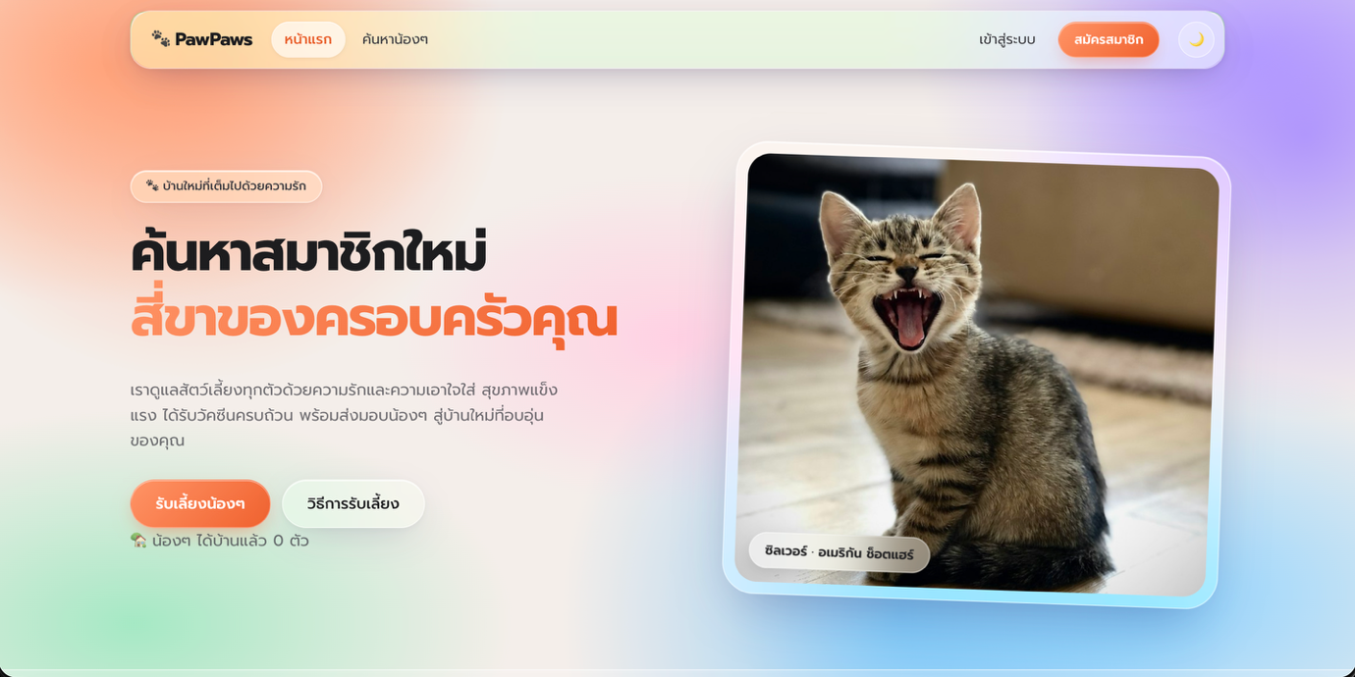
สารบัญ
1. บทนำ 4
1.1 ผู้ใช้งานในระบบ 4
1.2 ความสามารถหลักของระบบ 4
2. ความต้องการของระบบ 5
2.1 โครงสร้างไฟล์ของโปรเจกต์ 5
3. การติดตั้งระบบ 6
3.1 ติดตั้ง XAMPP 6
3.2 นำโฟลเดอร์โปรเจกต์ไปวางใน htdocs 6
3.3 เปิด Apache และ MySQL 6
3.4 นำเข้าฐานข้อมูล 6
3.5 ตั้งค่าการเชื่อมต่อฐานข้อมูล (ถ้าจำเป็น) 7
3.6 สิทธิ์โฟลเดอร์ uploads (เฉพาะ macOS / Linux) 7
3.7 เปิดใช้งานและทดสอบ 7
4. การใช้งานสำหรับลูกค้า 9
4.1 หน้าแรกและการเลือกดูน้อง 9
4.2 สมัครสมาชิก 9
4.3 เข้าสู่ระบบและออกจากระบบ 10
4.4 ค้นหาน้อง 11
4.5 ดูโปรไฟล์น้อง 11
4.6 ตะกร้าสินค้า 12
4.7 ชำระเงิน 13
4.8 ติดตามการจัดส่งและยืนยันรับน้อง 14
4.9 แชทกับร้าน 16
4.10 สลับธีมสว่าง/มืด 17
5. การใช้งานสำหรับผู้ดูแลระบบ 18
5.1 แดชบอร์ด (จัดการน้องๆ) 18
5.2 เพิ่มข้อมูลน้อง 18
5.3 แก้ไขข้อมูลและอัปเดตรูป/วิดีโอ 19
5.4 ลบข้อมูลน้อง 20
5.5 คำสั่งซื้อทั้งหมด 21
5.6 ตอบแชทลูกค้า 22
5.7 รายงาน 22
5.8 เครื่องมือเสริมสำหรับแอดมิน 25
6. การแก้ปัญหาเบื้องต้น 26
7. ภาคผนวก 27
7.1 โครงสร้างฐานข้อมูล 27
7.2 ที่อยู่หน้าเว็บ (URL) 28
7.3 ความปลอดภัยที่ใช้ในระบบ 28

หมายเหตุ: ถ้าสารบัญยังไม่แสดงเลขหน้า ให้คลิกขวาที่สารบัญแล้วเลือก “Update Field / อัปเดตเขตข้อมูล”

1. บทนำ
PawPaws เป็นเว็บแอปพลิเคชันสำหรับขายและรับเลี้ยงสัตว์เลี้ยงออนไลน์ พัฒนาด้วยภาษา PHP และฐานข้อมูล MySQL ทำงานบนเครื่องผ่านโปรแกรม XAMPP ลูกค้าสามารถเลือกดูน้อง สั่งซื้อ ชำระเงิน ติดตามการจัดส่ง และแชทกับร้านได้ ส่วนผู้ดูแลระบบสามารถจัดการข้อมูลน้อง ดูคำสั่งซื้อ ตอบแชท และออกรายงานได้

1.1 ผู้ใช้งานในระบบ
ตารางที่ 1 บทบาทผู้ใช้และสิทธิ์การใช้งาน
บทบาท | สิ่งที่ทำได้
ผู้เยี่ยมชม (ยังไม่เข้าสู่ระบบ) | ดูหน้าแรก ค้นหาน้อง ดูโปรไฟล์น้อง สมัครสมาชิก
ลูกค้า (customer) | ทุกอย่างของผู้เยี่ยมชม + ใส่ตะกร้า ชำระเงิน ติดตามการจัดส่ง ยืนยันรับน้อง แชทกับร้าน
ผู้ดูแลระบบ (admin) | แดชบอร์ด เพิ่ม/แก้ไข/ลบน้อง อัปเดตรูป/วิดีโอ ดูคำสั่งซื้อทั้งหมด ตอบแชท ดูและพิมพ์รายงาน

1.2 ความสามารถหลักของระบบ
- สมัครสมาชิกได้เฉพาะผู้ที่มีอายุ 18 ปีขึ้นไป และเข้าสู่ระบบด้วยชื่อผู้ใช้หรืออีเมล
- แสดงน้องแยก 6 หมวด (แมว สุนัข กระต่าย Exotic นก สัตว์ฟันแทะ) และค้นหาแบบมีตัวกรอง
- โปรไฟล์น้องคำนวณอายุอัตโนมัติ และมีรูป/วิดีโออัปเดตตัวจริง
- ตะกร้าสินค้า และชำระเงิน 4 วิธี: โอนธนาคาร พร้อมเพย์ (QR Code) บัตรเครดิต/เดบิต เก็บเงินปลายทาง
- ติดตามการจัดส่งแบบเรียลไทม์ (อัปเดตทุก 5 วินาที) และกดยืนยันเมื่อรับน้อง
- แชทระหว่างลูกค้ากับแอดมิน มีแจ้งเตือนข้อความใหม่
- รายงาน 4 รายงาน เลือกช่วงวันที่ได้และสั่งพิมพ์ได้
- สลับธีมสว่าง/มืด (Light/Dark mode)

2. ความต้องการของระบบ
ตารางที่ 2 ซอฟต์แวร์และอุปกรณ์ที่ต้องใช้
รายการ | ข้อกำหนด
ระบบปฏิบัติการ | Windows 10/11 หรือ macOS (Linux ก็ใช้ได้)
โปรแกรมเซิร์ฟเวอร์ | XAMPP ที่มี PHP 8.0 ขึ้นไป (แนะนำ XAMPP 8.2) ประกอบด้วย Apache, MySQL/MariaDB และ phpMyAdmin
ส่วนขยาย PHP | pdo_mysql และ fileinfo (เปิดอยู่แล้วใน XAMPP)
เว็บเบราว์เซอร์ | Google Chrome, Microsoft Edge, Safari หรือ Firefox รุ่นปัจจุบัน
พื้นที่ดิสก์ | ประมาณ 100 MB สำหรับโปรเจกต์ (ไม่รวม XAMPP)
อินเทอร์เน็ต | ไม่บังคับ แต่ควรมี เพราะรูปน้องตัวอย่างและฟอนต์ Prompt โหลดจากอินเทอร์เน็ต (บันทึกรูปลงเครื่องได้ ดูหัวข้อ 5.8)

2.1 โครงสร้างไฟล์ของโปรเจกต์
ตารางที่ 3 ไฟล์สำคัญในโฟลเดอร์ pawpaws
ไฟล์ / โฟลเดอร์ | หน้าที่
config.php | ตั้งค่าการเชื่อมต่อฐานข้อมูล และรวมฟังก์ชันกลาง (สิทธิ์ผู้ใช้, CSRF, อัปโหลดไฟล์, วันที่ไทย, QR พร้อมเพย์)
header.php / footer.php | ส่วนหัว-ท้ายของทุกหน้า เมนู ปุ่มสลับธีม และตัวแจ้งเตือนแชท
index.php | หน้าแรก
login.php / register.php / logout.php | เข้าสู่ระบบ / สมัครสมาชิก / ออกจากระบบ
search.php | ค้นหาน้อง
pet.php | โปรไฟล์น้อง
cart.php / checkout.php | ตะกร้า / ชำระเงิน
orders.php / track.php / track_api.php | รายการคำสั่งซื้อ / ติดตามการจัดส่ง / API สถานะ (JSON)
chat.php / chat_api.php | หน้าแชท / API แชท (JSON)
admin.php | แดชบอร์ดผู้ดูแลระบบ
pet_add.php / pet_edit.php / pet_delete.php / pet_form.php | เพิ่ม / แก้ไข / ลบ น้อง และฟอร์มที่ใช้ร่วมกัน
reports.php | รายงาน 4 รายงาน
seed_orders.php / fetch_images.php | เครื่องมือแอดมิน: สร้างคำสั่งซื้อตัวอย่าง / บันทึกรูปตัวอย่างลงเครื่อง
assets/ | style.css, qrcode.js, paw.svg
database/ | database.sql (สร้างฐานข้อมูล) และ add_pets_20.sql (ข้อมูลน้องเพิ่มเติม)
uploads/ | เก็บรูปและวิดีโอที่อัปโหลด (มี .htaccess ปิดการรันสคริปต์)
docs/ | README.md, ER_and_Mapping.md, er_diagram.png

3. การติดตั้งระบบ
ทำตามขั้นตอนด้านล่างตามลำดับ ใช้เวลาประมาณ 10–15 นาที

3.1 ติดตั้ง XAMPP
- ดาวน์โหลด XAMPP จาก https://www.apachefriends.org เลือกรุ่นที่มี PHP 8.x ให้ตรงกับระบบปฏิบัติการ
- ติดตั้งตามค่าเริ่มต้น (Windows จะติดตั้งที่ C:\xampp ส่วน macOS จะอยู่ที่ /Applications/XAMPP)
- ถ้า Windows ถามเรื่อง Firewall ให้กด Allow access สำหรับ Apache และ MySQL

3.2 นำโฟลเดอร์โปรเจกต์ไปวางใน htdocs
คัดลอกโฟลเดอร์ pawpaws ทั้งโฟลเดอร์ไปวางในโฟลเดอร์ htdocs ของ XAMPP
ตารางที่ 4 ตำแหน่งโฟลเดอร์โปรเจกต์
ระบบปฏิบัติการ | ตำแหน่งที่ต้องวาง
Windows | C:\xampp\htdocs\pawpaws
macOS | /Applications/XAMPP/xamppfiles/htdocs/pawpaws

หรือดาวน์โหลดจาก GitHub ด้วยคำสั่ง git clone https://github.com/s0riy0/pawpaws.git ภายในโฟลเดอร์ htdocs
สำคัญ: ชื่อโฟลเดอร์
ต้องตั้งชื่อโฟลเดอร์ว่า pawpaws (ตัวพิมพ์เล็ก) เพื่อให้เปิดได้ที่ http://localhost/pawpaws และภายในต้องมีไฟล์ index.php อยู่ชั้นแรกทันที ไม่ใช่ซ้อนอยู่ในโฟลเดอร์ย่อยอีกชั้น

3.3 เปิด Apache และ MySQL
- Windows: เปิด XAMPP Control Panel แล้วกด Start ที่ Apache และ MySQL จนชื่อขึ้นแถบสีเขียว
- macOS: เปิด manager-osx (XAMPP) ไปที่แท็บ Manage Servers เลือก Apache Web Server และ MySQL Database แล้วกด Start
- ทดสอบโดยเปิดเบราว์เซอร์ไปที่ http://localhost ถ้าเห็นหน้า Welcome ของ XAMPP แปลว่า Apache ทำงานแล้ว

3.4 นำเข้าฐานข้อมูล
ไฟล์ database.sql จะสร้างฐานข้อมูลชื่อ pawpaws ให้เอง จึงไม่ต้องสร้างฐานข้อมูลล่วงหน้า
- เปิด http://localhost/phpmyadmin
- คลิกเมนู Import (นำเข้า) ที่แถบด้านบน (ไม่ต้องเลือกฐานข้อมูลใดก่อน)
- กด Choose File เลือกไฟล์ pawpaws/database/database.sql แล้วกด Import / Go
- ทำซ้ำอีกครั้งกับไฟล์ pawpaws/database/add_pets_20.sql (เพิ่มน้องตัวอย่างและหมวดนก/สัตว์ฟันแทะ)
- ตรวจสอบว่าด้านซ้ายมีฐานข้อมูล pawpaws ที่มี 8 ตาราง: users, categories, pets, pet_media, cart_items, orders, order_items, messages
ข้อควรระวัง
การ Import ไฟล์ database.sql ซ้ำ จะลบฐานข้อมูล pawpaws เดิมทิ้งทั้งหมด (คำสั่ง DROP DATABASE) ข้อมูลที่เพิ่มไว้จะหายไป ควร Export สำรองก่อนเสมอ

3.5 ตั้งค่าการเชื่อมต่อฐานข้อมูล (ถ้าจำเป็น)
ค่าเริ่มต้นของ XAMPP คือผู้ใช้ root และไม่มีรหัสผ่าน ซึ่งตรงกับไฟล์ config.php อยู่แล้ว ถ้า MySQL ของคุณตั้งรหัสผ่านไว้ ให้แก้บรรทัดต่อไปนี้ใน config.php
ตารางที่ 5 ตัวแปรการเชื่อมต่อใน config.php
ตัวแปร | ค่าเริ่มต้น | ความหมาย
$DB_HOST | 'localhost' | ที่อยู่เซิร์ฟเวอร์ฐานข้อมูล
$DB_NAME | 'pawpaws' | ชื่อฐานข้อมูล
$DB_USER | 'root' | ชื่อผู้ใช้ MySQL
$DB_PASS | '' | รหัสผ่าน MySQL (ว่าง = ไม่มีรหัส)

นอกจากนี้ยังตั้งเลขบัญชีและพร้อมเพย์ของร้านได้ที่ค่าคงที่ SHOP_PROMPTPAY และ SHOP_BANKS ในไฟล์เดียวกัน

3.6 สิทธิ์โฟลเดอร์ uploads (เฉพาะ macOS / Linux)
ถ้าอัปโหลดรูปไม่สำเร็จบน macOS ให้เปิด Terminal แล้วรันคำสั่ง chmod -R 777 /Applications/XAMPP/xamppfiles/htdocs/pawpaws/uploads เพื่อให้ Apache เขียนไฟล์ได้ (บน Windows ไม่ต้องทำ)

3.7 เปิดใช้งานและทดสอบ
เปิดเบราว์เซอร์ไปที่ http://localhost/pawpaws จะพบหน้าแรกดังรูป แล้วทดลองเข้าสู่ระบบด้วยบัญชีทดสอบ
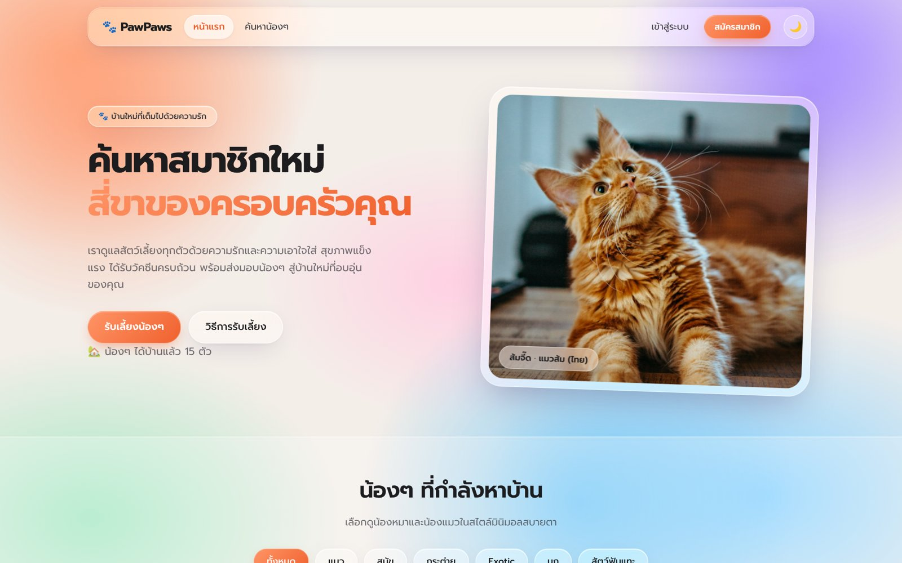
รูปที่ 1 หน้าแรกของ PawPaws หลังติดตั้งสำเร็จ
ตารางที่ 6 บัญชีทดสอบ
บทบาท | ชื่อผู้ใช้ | รหัสผ่าน
ผู้ดูแลระบบ | soriya-admin | admin123
ลูกค้า | Nutchapol | 123456
ลูกค้าเพิ่มเติม (หลังรัน seed_orders.php) | nidnoi, tonkla, praew, boss | 123456

แนะนำก่อนนำเสนอ
เข้าสู่ระบบเป็นแอดมินแล้วเปิด http://localhost/pawpaws/seed_orders.php กด “สร้างคำสั่งซื้อ” ระบบจะสร้างคำสั่งซื้อตัวอย่างให้ครบ 12 รายการ กระจายวันที่ตั้งแต่ต้นปี และเพิ่มลูกค้าตัวอย่าง 4 คน ทำให้หน้ารายงานมีข้อมูลให้ดู

4. การใช้งานสำหรับลูกค้า

4.1 หน้าแรกและการเลือกดูน้อง
หน้าแรกแสดงรูปน้องที่ยังหาบ้านสลับทุก 3 วินาที และจำนวนน้องที่ได้บ้านแล้ว เลื่อนลงจะพบรายการน้องทั้งหมด
- กดแท็บหมวด (ทั้งหมด / แมว / สุนัข / กระต่าย / Exotic / นก / สัตว์ฟันแทะ) เพื่อกรองรายการ
- การ์ดแต่ละใบแสดงหมวด เพศ ชื่อ สายพันธุ์ อายุ และราคา
- น้องที่ถูกซื้อแล้วจะมีป้าย “ได้บ้านแล้ว 🏡” และถูกเรียงไว้ท้ายสุด
- คลิกการ์ดเพื่อเปิดโปรไฟล์น้อง
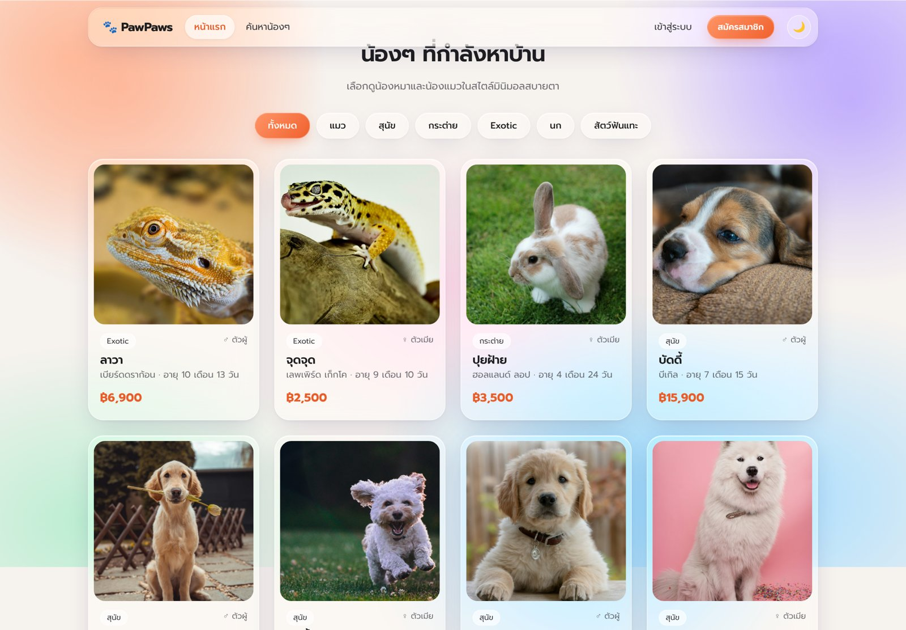
รูปที่ 2 รายการน้องที่กำลังหาบ้าน พร้อมแท็บหมวดหมู่

4.2 สมัครสมาชิก
- กดปุ่ม สมัครสมาชิก มุมขวาบน
- กรอกชื่อผู้ใช้ (a-z, 0-9, _ ยาว 4–30 ตัว) ชื่อ-นามสกุล รหัสผ่าน (อย่างน้อย 6 ตัว) และยืนยันรหัสผ่าน
- กรอกอีเมล เบอร์โทรศัพท์ (ขึ้นต้นด้วย 0 ยาว 9–10 หลัก) วันเกิด และที่อยู่สำหรับจัดส่ง
- กด สมัครสมาชิก เมื่อสำเร็จระบบจะพาไปหน้าเข้าสู่ระบบ
เงื่อนไขอายุ 18 ปีขึ้นไป
ถ้าวันเกิดทำให้อายุไม่ถึง 18 ปี ระบบจะไม่ให้สมัครและแสดงข้อความ “ต้องมีอายุ 18 ปีขึ้นไปจึงจะสมัครสมาชิกได้” ชื่อผู้ใช้และอีเมลห้ามซ้ำกับที่มีอยู่
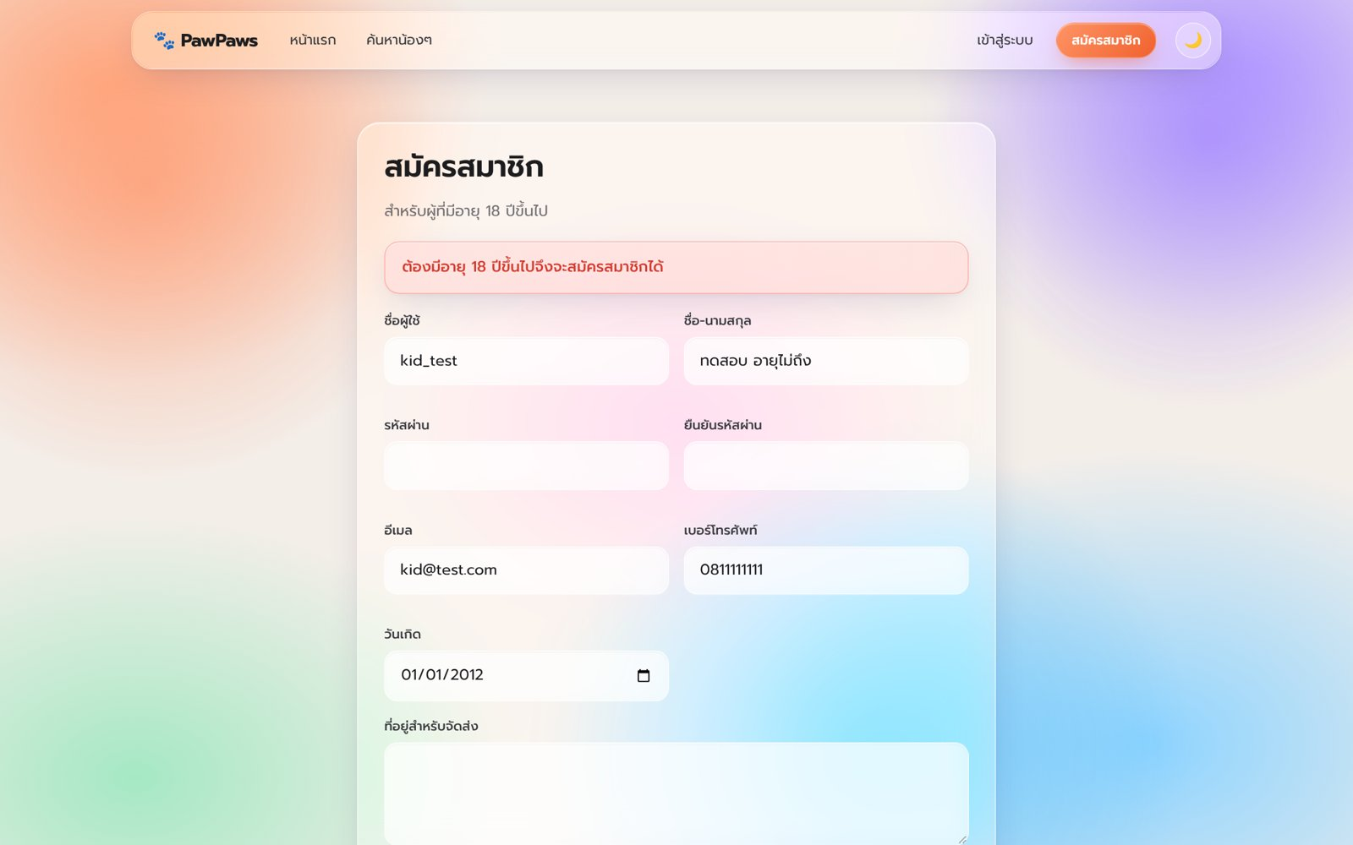
รูปที่ 3 ตัวอย่างการสมัครที่อายุไม่ถึง 18 ปี

4.3 เข้าสู่ระบบและออกจากระบบ
- กด เข้าสู่ระบบ แล้วกรอกชื่อผู้ใช้หรืออีเมล และรหัสผ่าน
- ลูกค้าจะกลับไปหน้าแรก ส่วนแอดมินจะไปที่แดชบอร์ด
- ออกจากระบบด้วยปุ่ม ออกจากระบบ มุมขวาบน
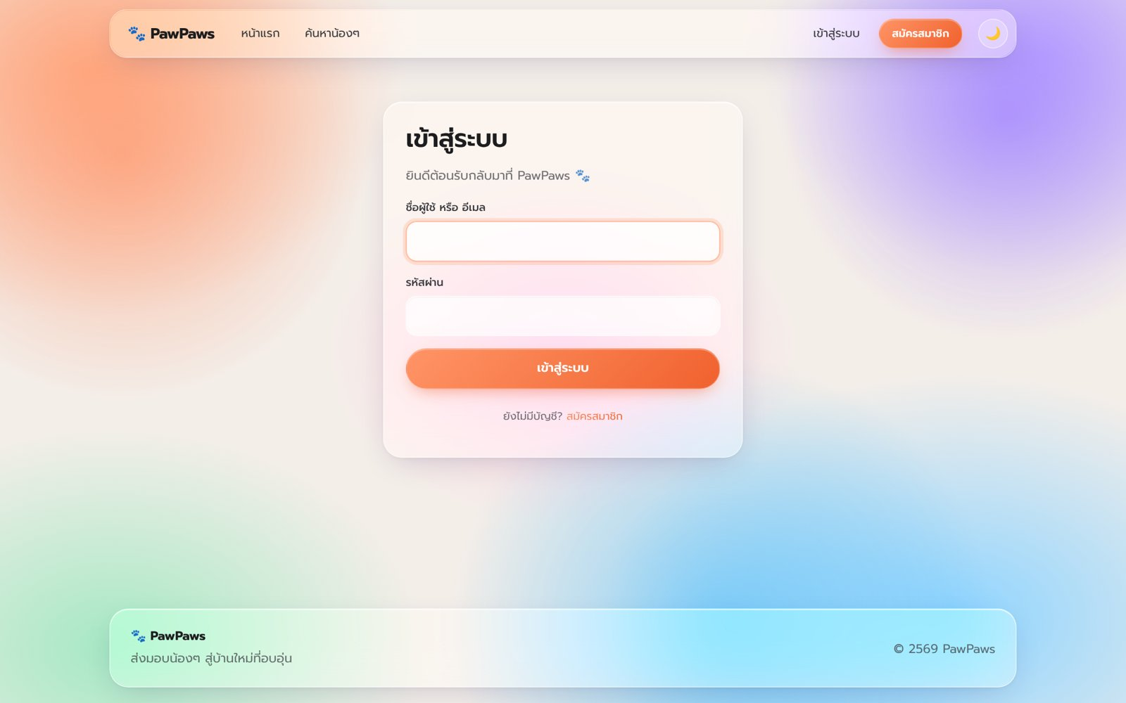
รูปที่ 4 หน้าเข้าสู่ระบบ

4.4 ค้นหาน้อง
เมนู ค้นหาน้องๆ ใช้ตัวกรองได้หลายเงื่อนไขพร้อมกัน แล้วกดปุ่ม ค้นหา
ตารางที่ 7 ตัวกรองในหน้าค้นหา
ตัวกรอง | การใช้งาน
คำค้นหา | ค้นจากชื่อน้อง สายพันธุ์ รายละเอียด หรือชื่อหมวด
ประเภท | เลือกหมวดสัตว์
เพศ | ตัวผู้ / ตัวเมีย
สถานะ | พร้อมรับเลี้ยง / ได้บ้านแล้ว
ราคา | ใส่ราคาต่ำสุดและสูงสุด (บาท)
เรียงตาม | ล่าสุด / ราคาต่ำ→สูง / ราคาสูง→ต่ำ / อายุน้อยสุด

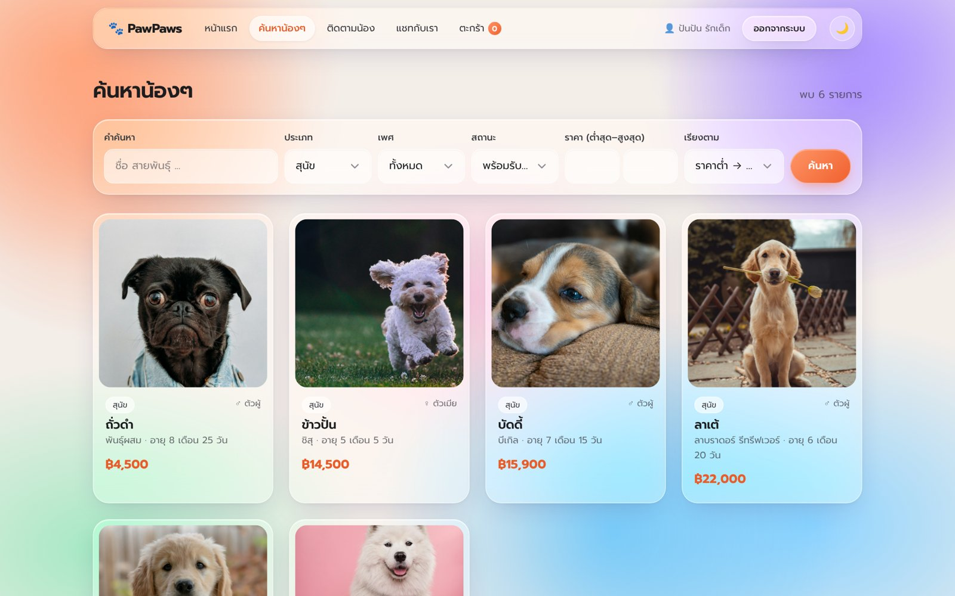
รูปที่ 5 ค้นหาสุนัขที่พร้อมรับเลี้ยง เรียงราคาต่ำไปสูง

4.5 ดูโปรไฟล์น้อง
หน้าโปรไฟล์แสดงราคา สายพันธุ์ เพศ วันเกิด อายุ (คำนวณอัตโนมัติ) วันเกิดครั้งถัดไป สถานะ และรายละเอียด ด้านล่างมีแกลเลอรี “อัปเดตรูปภาพ & วิดีโอตัวจริง” ที่แอดมินอัปโหลดไว้
- รับเลี้ยงน้อง (ใส่ตะกร้า) – เพิ่มน้องลงตะกร้า (ต้องเข้าสู่ระบบเป็นลูกค้า)
- สอบถามเกี่ยวกับน้อง – เปิดหน้าแชทโดยแนบชื่อน้องไปกับข้อความแรก
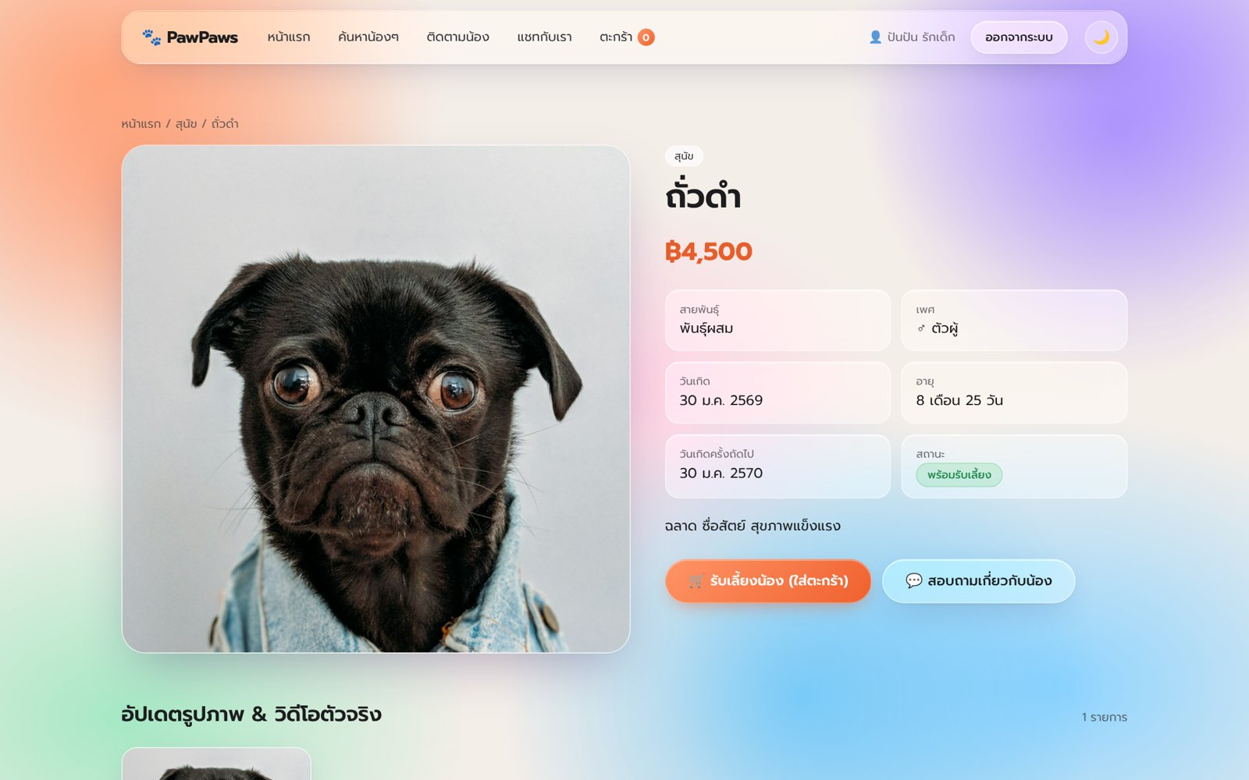
รูปที่ 6 หน้าโปรไฟล์น้อง

4.6 ตะกร้าสินค้า
- กดเมนู ตะกร้า (ตัวเลขข้างเมนูคือจำนวนน้องในตะกร้า)
- ตรวจรายการ กด ลบ เพื่อนำน้องออก
- กด ดำเนินการชำระเงิน
หมายเหตุ
ถ้าน้องในตะกร้าถูกคนอื่นซื้อไปก่อน จะขึ้นข้อความ “ได้บ้านแล้ว – ไม่สามารถสั่งซื้อได้” และไม่ถูกนำไปคิดเงิน
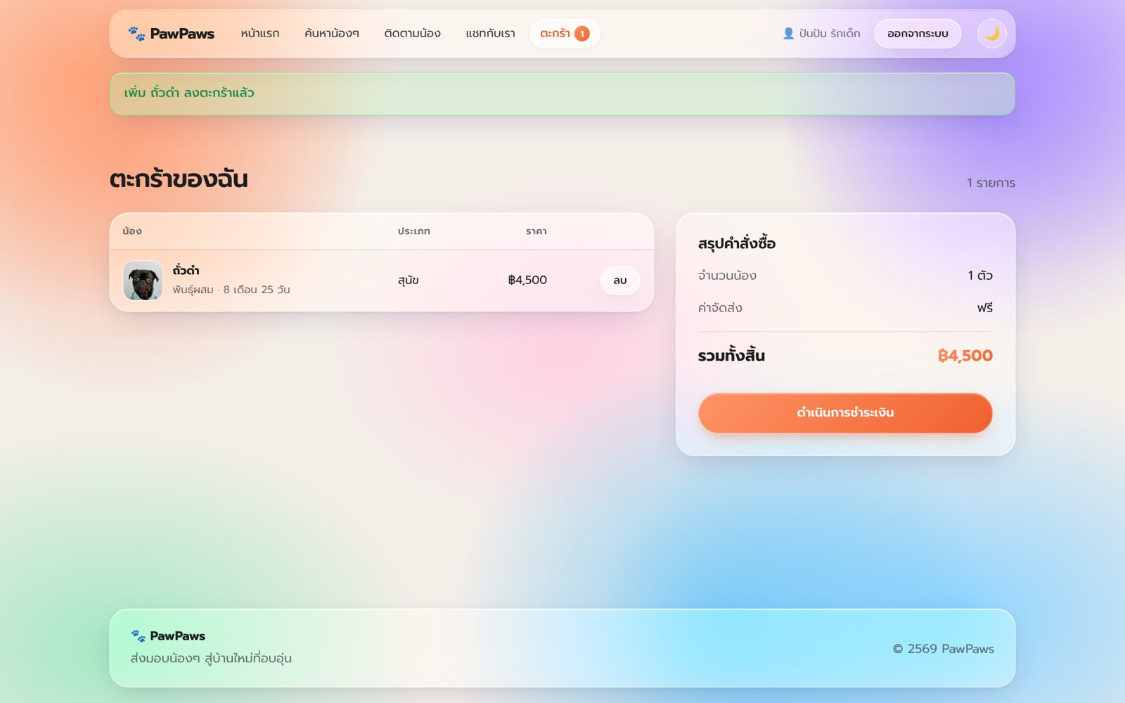
รูปที่ 7 หน้าตะกร้าสินค้า

4.7 ชำระเงิน
- ตรวจสอบหรือแก้ไขชื่อผู้รับ เบอร์โทร และที่อยู่จัดส่ง (ระบบเติมจากข้อมูลสมาชิกให้)
- เลือกวิธีชำระเงิน 1 ใน 4 วิธี (ดูตารางด้านล่าง)
- กด ยืนยันการชำระเงิน ระบบจะสร้างคำสั่งซื้อและพาไปหน้าติดตามทันที
ตารางที่ 8 วิธีชำระเงิน
วิธีชำระเงิน | สิ่งที่แสดง
โอนผ่านธนาคาร | เลขบัญชีของร้าน 2 ธนาคาร พร้อมปุ่ม “คัดลอก”
พร้อมเพย์ | QR Code พร้อมยอดเงินอัตโนมัติ สแกนด้วยแอปธนาคารได้ และปุ่ม “บันทึก QR”
บัตรเครดิต/เดบิต | จำลองการตัดบัตรเมื่อกดยืนยัน
เก็บเงินปลายทาง | ชำระเงินสดกับพนักงานเมื่อรับน้อง

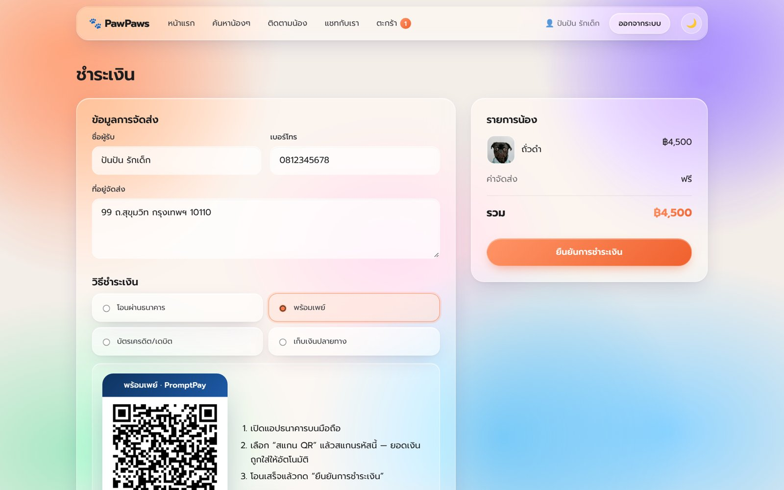
รูปที่ 8 หน้าชำระเงินแบบพร้อมเพย์
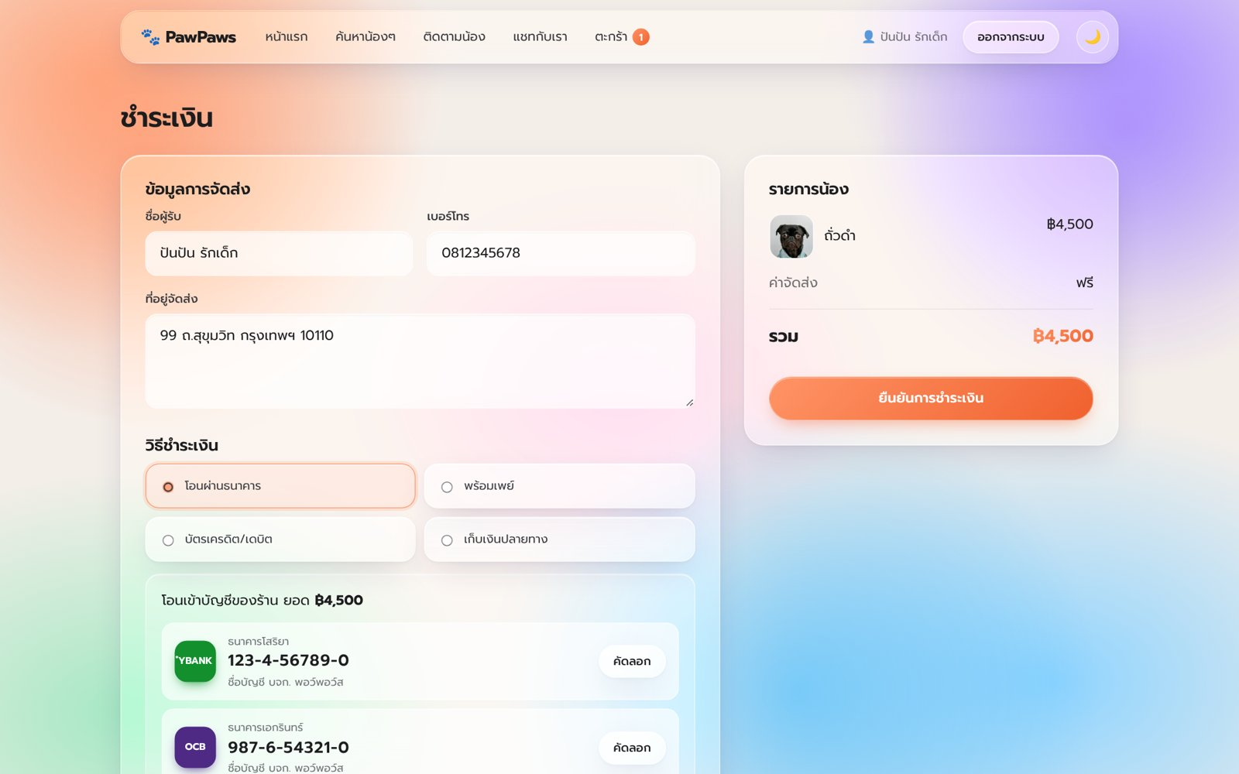
รูปที่ 9 หน้าชำระเงินแบบโอนผ่านธนาคาร

4.8 ติดตามการจัดส่งและยืนยันรับน้อง
หลังชำระเงิน หน้าติดตามจะอัปเดตเองทุก 5 วินาทีโดยไม่ต้องรีเฟรช
ตารางที่ 9 ขั้นตอนสถานะการจัดส่ง
เวลาหลังชำระเงิน | สถานะที่แสดง
0 วินาที | ชำระเงินเรียบร้อย กำลังเตรียมน้องให้พร้อมเดินทาง
5 วินาที | กำลังจัดส่ง
10 วินาที | พนักงานกำลังพาน้องไปส่งแล้วนะ
15 วินาที | น้องถึงที่หมายแล้ว ออกมารับน้องหน่อย
เมื่อลูกค้ายืนยัน | รับน้องเรียบร้อยแล้ว

- รอจนสถานะเป็น “น้องถึงที่หมายแล้ว” จะมีกล่องยืนยันปรากฏขึ้น
- ติ๊กช่อง ฉันได้รับน้องเรียบร้อยแล้ว แล้วกด ยืนยันว่ารับน้องแล้ว
- ดูคำสั่งซื้อย้อนหลังทั้งหมดได้ที่เมนู ติดตามน้อง
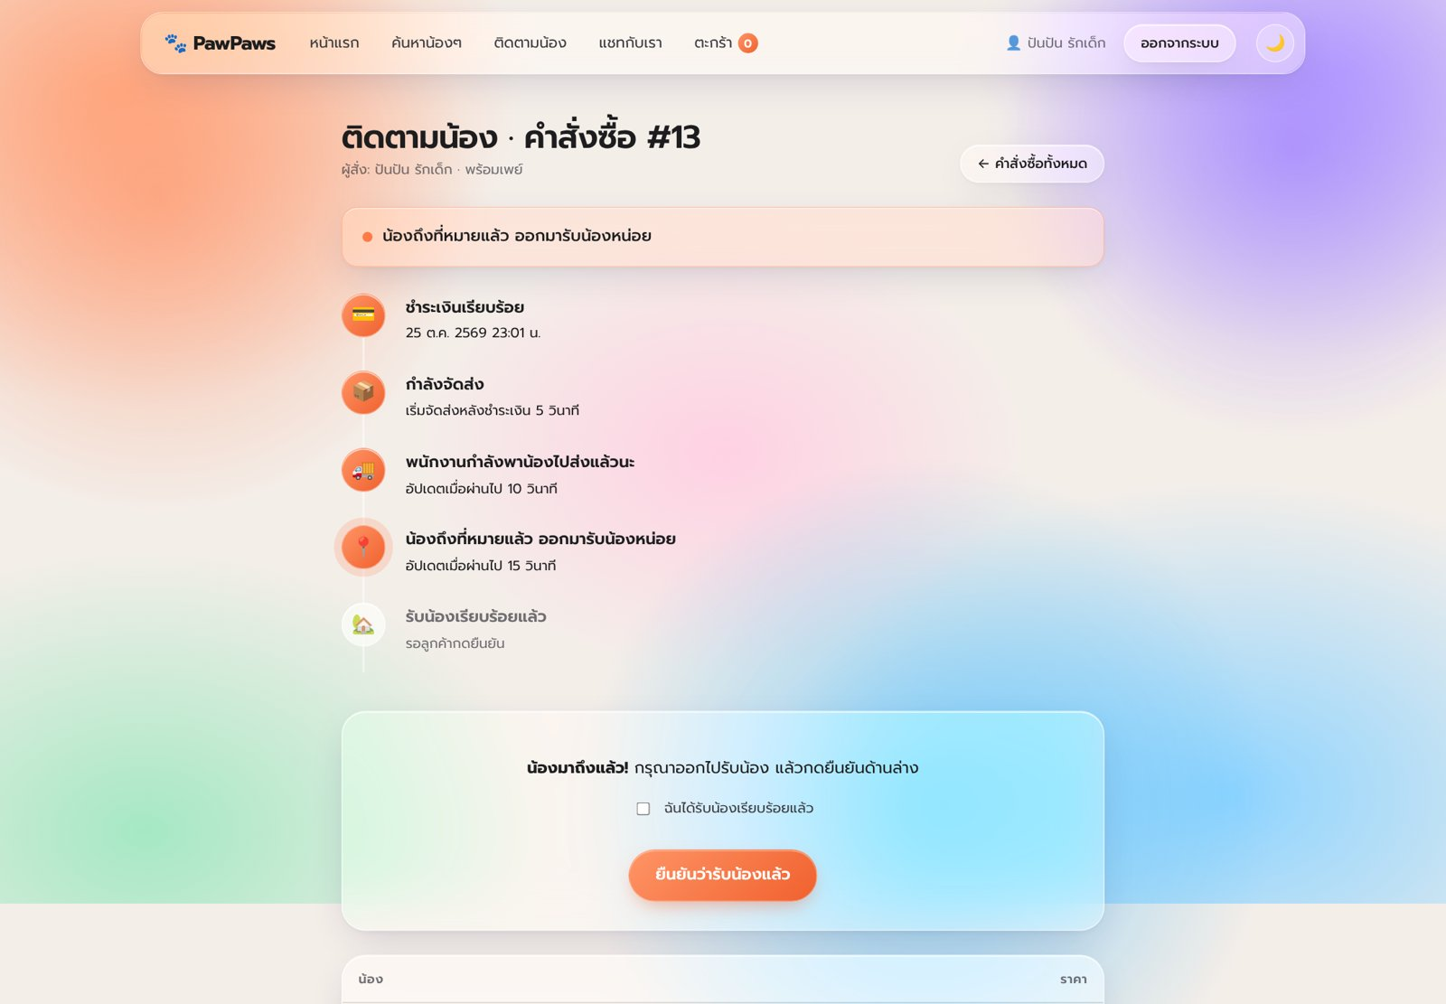
รูปที่ 10 น้องถึงที่หมาย พร้อมกล่องยืนยันการรับน้อง
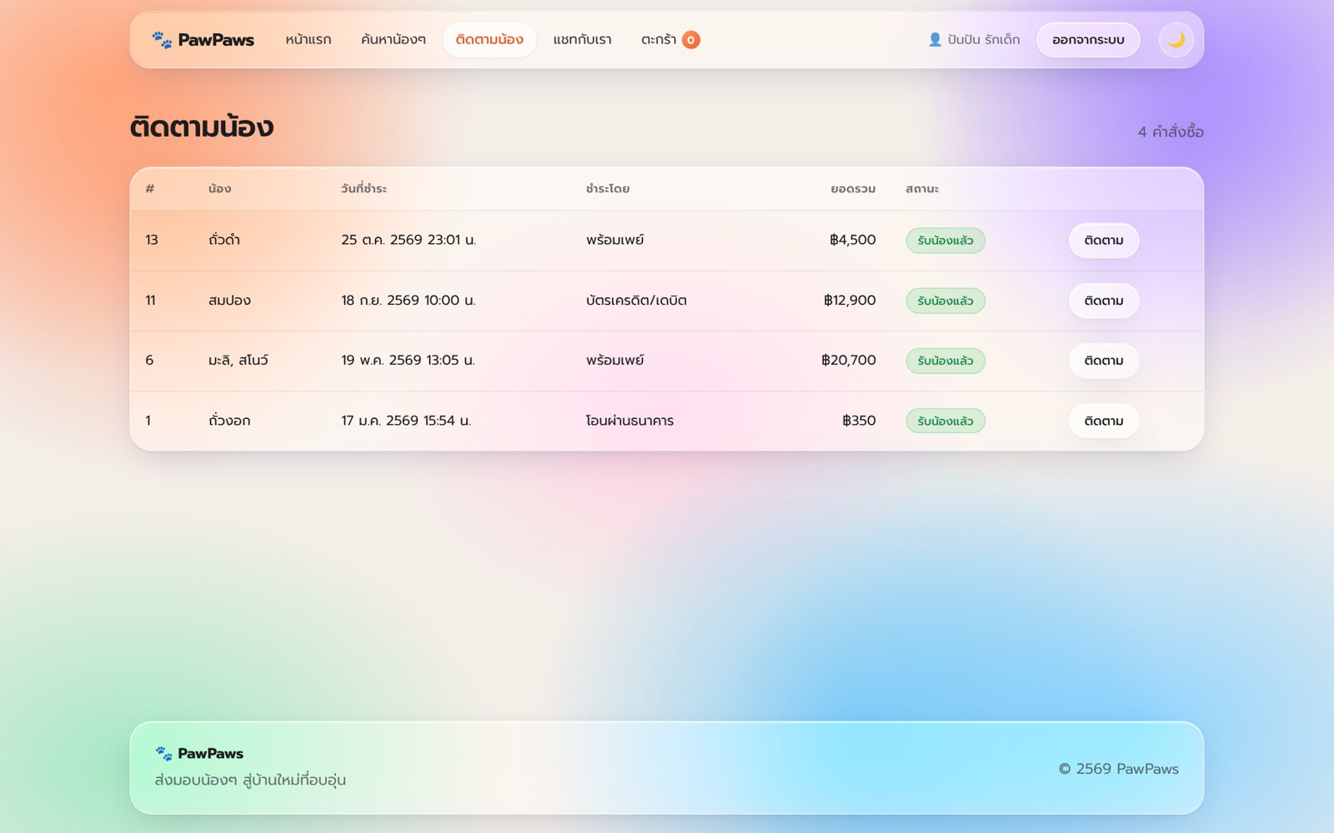
รูปที่ 11 รายการคำสั่งซื้อของลูกค้า (เมนูติดตามน้อง)

4.9 แชทกับร้าน
- กดเมนู แชทกับเรา หรือปุ่ม สอบถามเกี่ยวกับน้อง ในหน้าโปรไฟล์
- พิมพ์ข้อความแล้วกด ส่ง
- ข้อความใหม่จะขึ้นเองทุก 3 วินาที เมื่อมีข้อความจากร้านจะมีตัวเลขบนเมนูและเสียงแจ้งเตือน
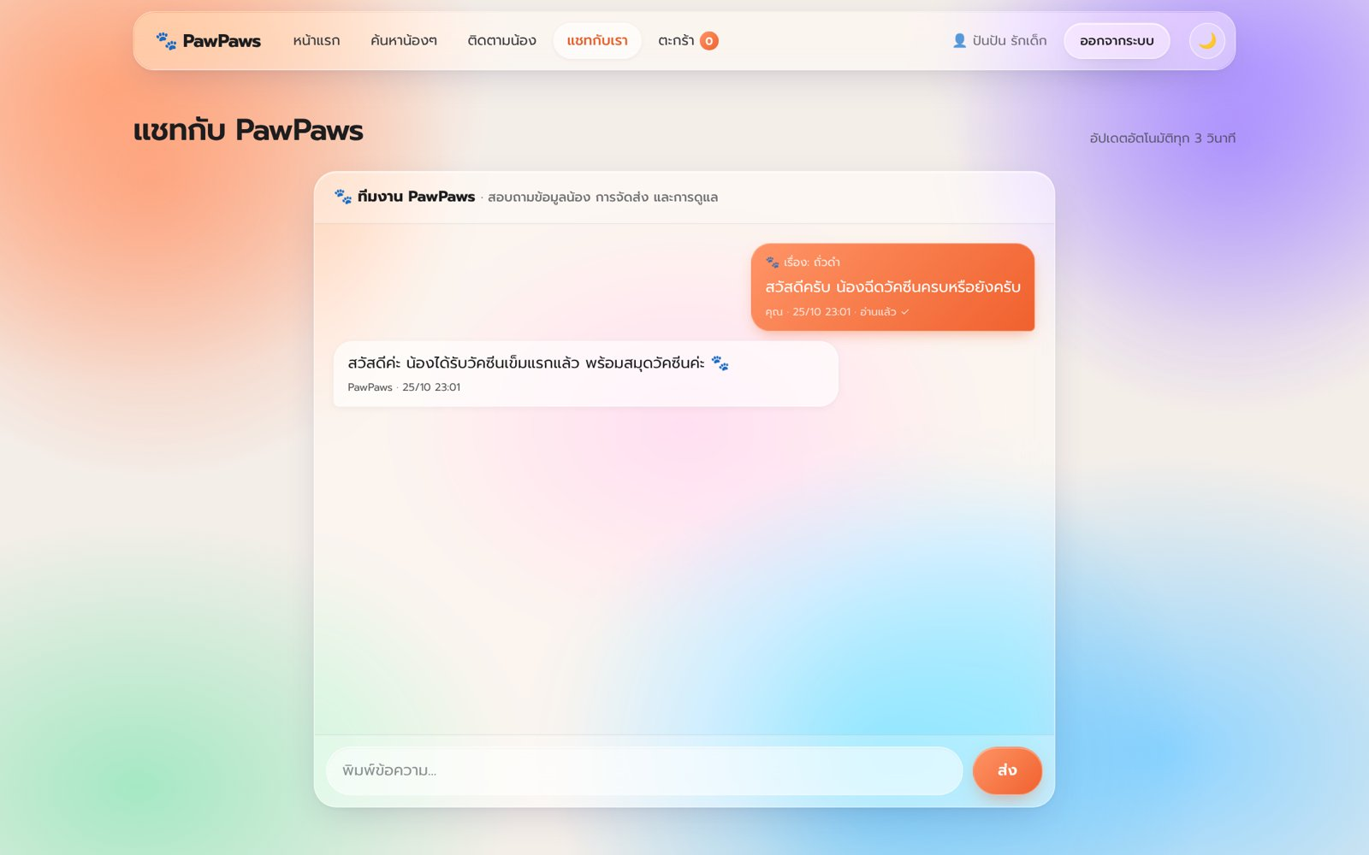
รูปที่ 12 หน้าแชทฝั่งลูกค้า

4.10 สลับธีมสว่าง/มืด
กดปุ่ม 🌙 / ☀️ มุมขวาบนของทุกหน้า เพื่อสลับธีม ระบบจะจำค่าที่เลือกไว้ในเบราว์เซอร์

5. การใช้งานสำหรับผู้ดูแลระบบ
เข้าสู่ระบบด้วยบัญชี soriya-admin เมนูด้านบนจะเปลี่ยนเป็น จัดการน้องๆ · เพิ่มน้อง · คำสั่งซื้อ · แชท · รายงาน บัญชีแอดมินไม่สามารถสั่งซื้อได้

5.1 แดชบอร์ด (จัดการน้องๆ)
- การ์ดสรุป: จำนวนน้องทั้งหมด (และที่พร้อมรับเลี้ยง) จำนวนคำสั่งซื้อ ยอดขายรวม และจำนวนลูกค้า
- ตารางน้องทุกตัว: ประเภท เพศ อายุ ราคา จำนวนไฟล์อัปเดต สถานะ พร้อมปุ่มแก้ไขและลบ
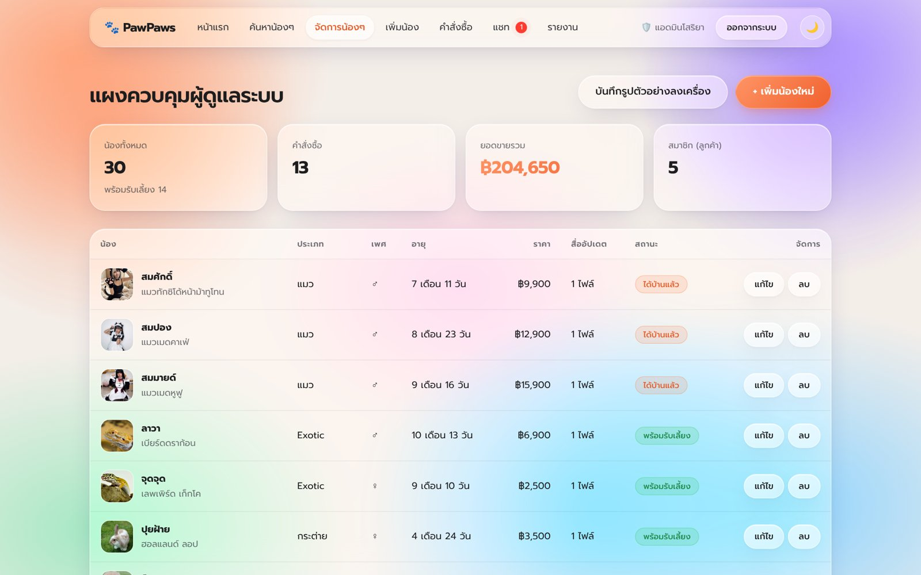
รูปที่ 13 แดชบอร์ดผู้ดูแลระบบ

5.2 เพิ่มข้อมูลน้อง
- กดเมนู เพิ่มน้อง หรือปุ่ม + เพิ่มน้องใหม่
- กรอกชื่อน้อง ประเภท สายพันธุ์ เพศ วันเกิด ราคา (ช่องที่มี * จำเป็นต้องกรอก)
- เลือกรูปหลัก และวิดีโอตัวจริง (ถ้ามี) รองรับรูป jpg, png, webp, gif, heic ฯลฯ และวิดีโอ mp4, webm, mov
- กรอกรายละเอียด นิสัย หรือประวัติวัคซีน
- กด บันทึกข้อมูล ระบบจะพาไปหน้าโปรไฟล์ของน้องที่เพิ่งเพิ่ม
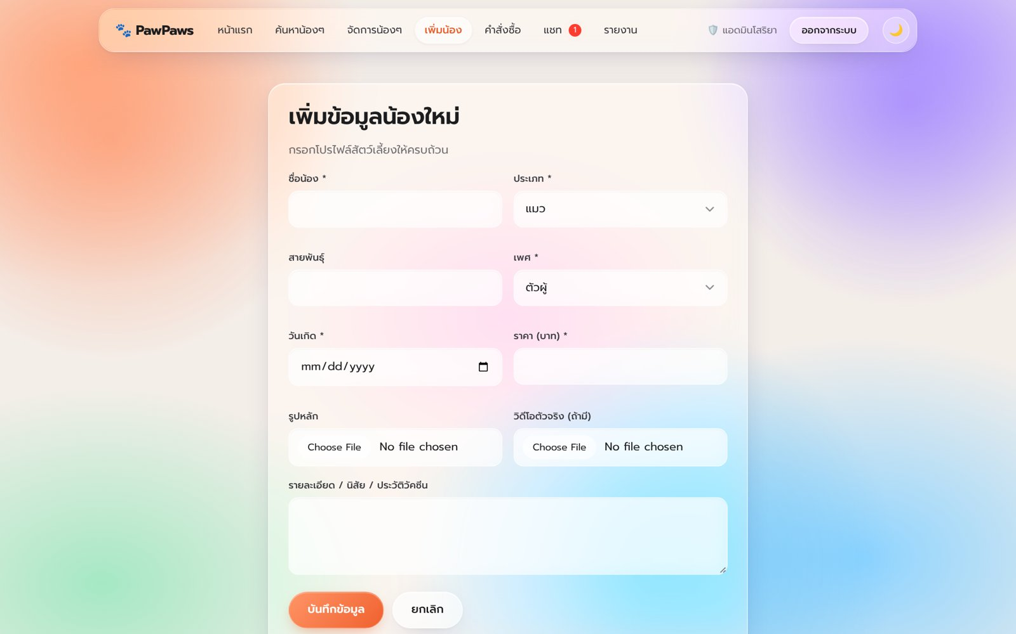
รูปที่ 14 ฟอร์มเพิ่มข้อมูลน้องใหม่

5.3 แก้ไขข้อมูลและอัปเดตรูป/วิดีโอ
- ที่แดชบอร์ด กดปุ่ม แก้ไข ในแถวของน้อง
- แก้ข้อมูลในฟอร์มด้านซ้าย เปลี่ยนสถานะ (พร้อมรับเลี้ยง / ได้บ้านแล้ว) หรือเลือกรูปหลักใหม่ แล้วกด บันทึกการแก้ไข
- อัปเดตรูป/วิดีโอตัวจริง: เลือกไฟล์ใส่คำอธิบาย แล้วกด อัปโหลด ไฟล์จะไปแสดงในหน้าโปรไฟล์ทันที
- ลบไฟล์อัปเดตที่ไม่ต้องการได้ด้วยปุ่ม ลบ ใต้รูปแต่ละรูป
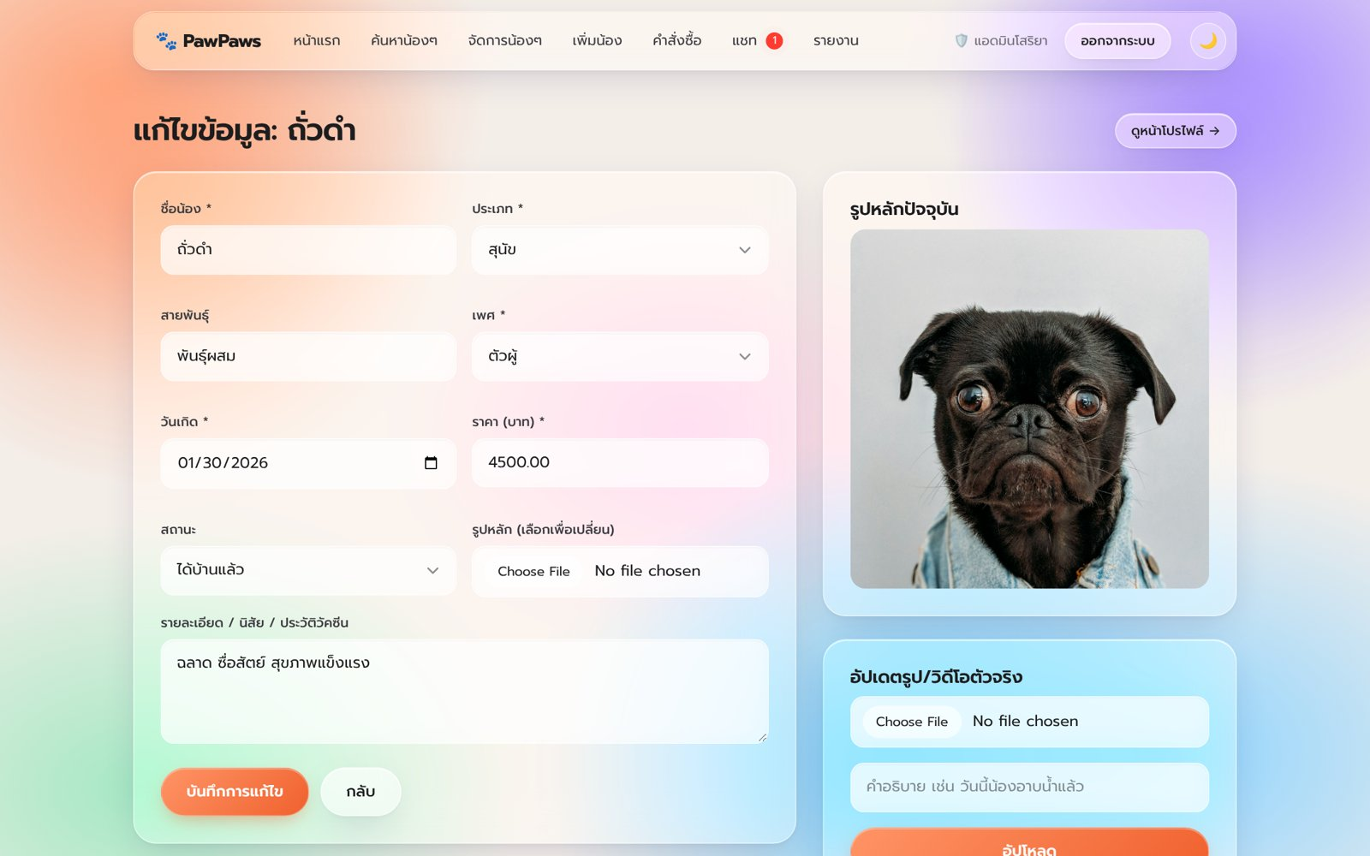
รูปที่ 15 หน้าแก้ไขข้อมูลน้อง

5.4 ลบข้อมูลน้อง
- กดปุ่ม ลบ ที่แดชบอร์ด หรือในหน้าลบข้อมูลน้อง
- ตรวจสอบข้อมูล แล้วกด ยืนยันลบ (หรือ ยกเลิก)
กฎการลบ
รูปภาพและวิดีโอทั้งหมดของน้องจะถูกลบไปด้วย และน้องที่มีประวัติการสั่งซื้อแล้วจะลบไม่ได้ (แสดง “มีประวัติขาย”) เพราะข้อมูลถูกใช้ในรายงานยอดขาย หากไม่ต้องการแสดงให้เปลี่ยนสถานะเป็น “ได้บ้านแล้ว” แทน
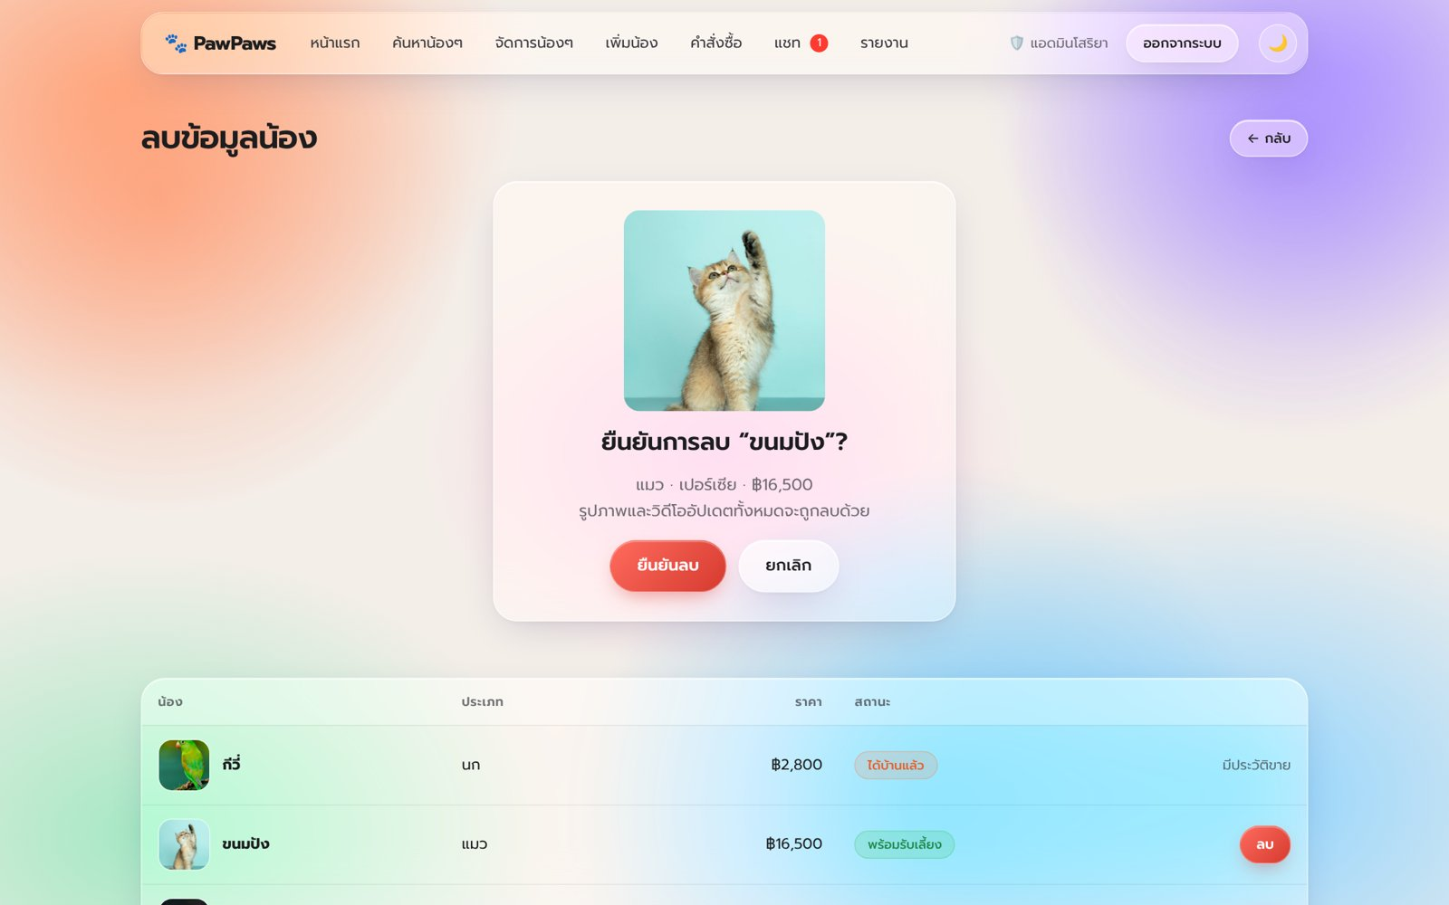
รูปที่ 16 หน้ายืนยันการลบข้อมูลน้อง

5.5 คำสั่งซื้อทั้งหมด
เมนู คำสั่งซื้อ แสดงคำสั่งซื้อของลูกค้าทุกคน: เลขที่ ลูกค้า น้อง วันที่ชำระ วิธีชำระ ยอดรวม และสถานะ กด ติดตาม เพื่อดูไทม์ไลน์การจัดส่งของคำสั่งซื้อนั้น
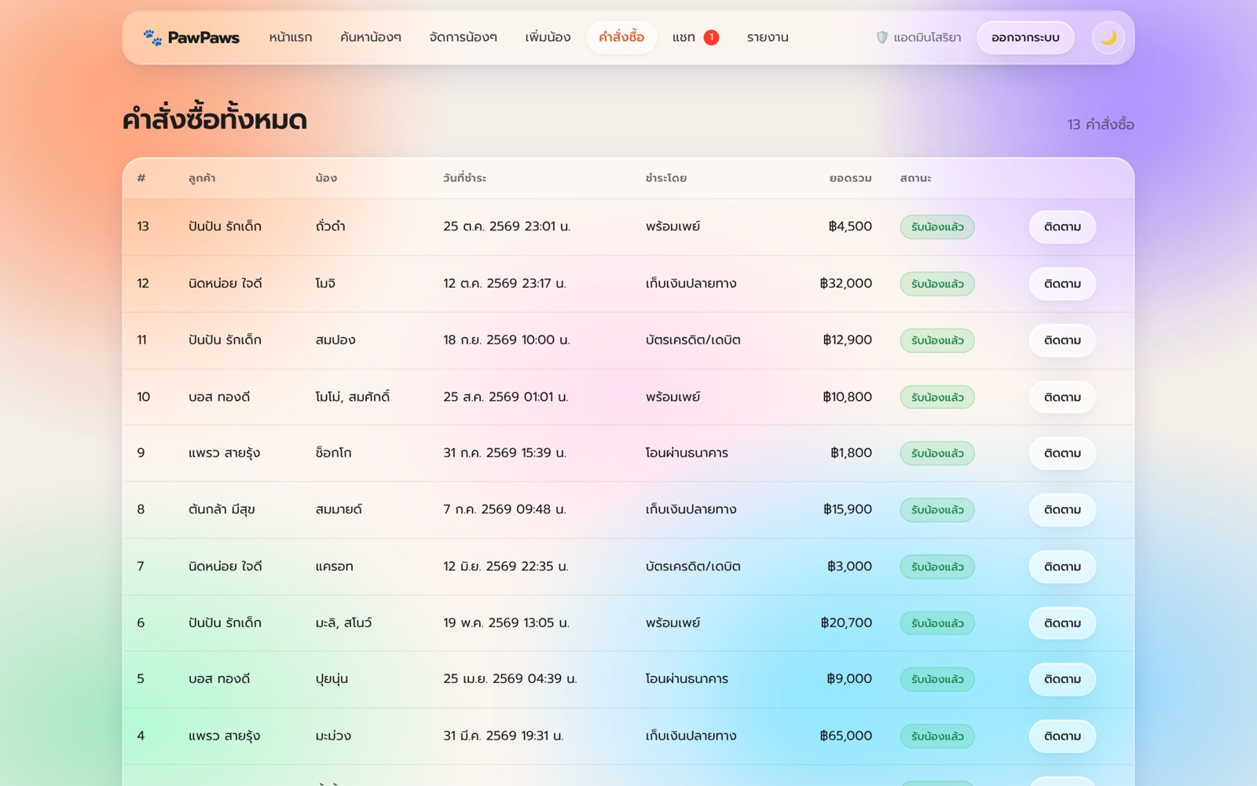
รูปที่ 17 คำสั่งซื้อทั้งหมด (ฝั่งแอดมิน)

5.6 ตอบแชทลูกค้า
- กดเมนู แชท (ตัวเลขสีแดงคือจำนวนข้อความที่ยังไม่อ่าน)
- ด้านซ้ายเป็นรายชื่อห้องแชทของลูกค้า เรียงตามข้อความล่าสุด คลิกเพื่อเปิดห้อง
- พิมพ์คำตอบแล้วกด ส่ง ลูกค้าจะเห็นข้อความภายใน 3 วินาที
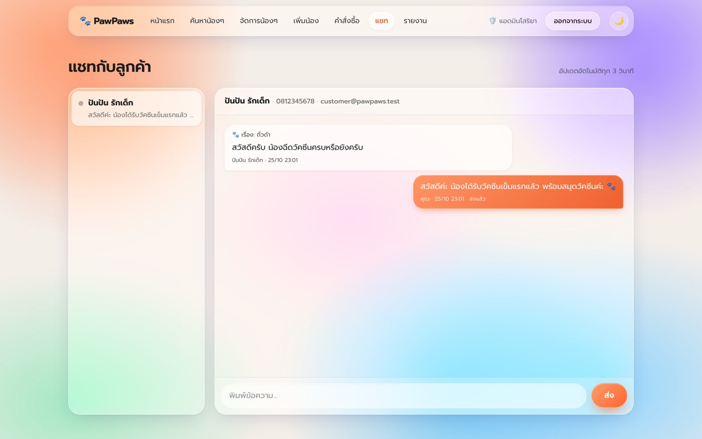
รูปที่ 18 หน้าแชทฝั่งแอดมิน

5.7 รายงาน
- กดเมนู รายงาน
- เลือกช่วงวันที่ “ตั้งแต่” และ “ถึง” (ค่าเริ่มต้นคือ 1 มกราคมของปีนี้ถึงวันนี้)
- เลือกรายงานที่ต้องการ หรือ “ทั้งหมด” แล้วกด แสดงรายงาน
- กด พิมพ์รายงาน เพื่อพิมพ์หรือบันทึกเป็น PDF (เมนูและฟอร์มจะถูกซ่อนตอนพิมพ์)
ตารางที่ 10 รายงานในระบบ
รายงาน | ข้อมูลที่แสดง
1. ยอดขายแยกตามประเภทสัตว์ | จำนวนตัวที่ขาย ยอดขาย และแถบสัดส่วนของแต่ละหมวด
2. ยอดขายรายเดือน | จำนวนคำสั่งซื้อ จำนวนน้อง และยอดขายแต่ละเดือน
3. ลูกค้ายอดซื้อสูงสุด (Top 10) | ชื่อ ช่องทางติดต่อ จำนวนคำสั่งซื้อ ยอดซื้อ และวันที่ซื้อล่าสุด
4. สถานะสัตว์เลี้ยงคงเหลือ | จำนวนทั้งหมด/พร้อมรับเลี้ยง/ได้บ้านแล้ว ราคาเฉลี่ย ต่ำสุด สูงสุด แยกหมวด

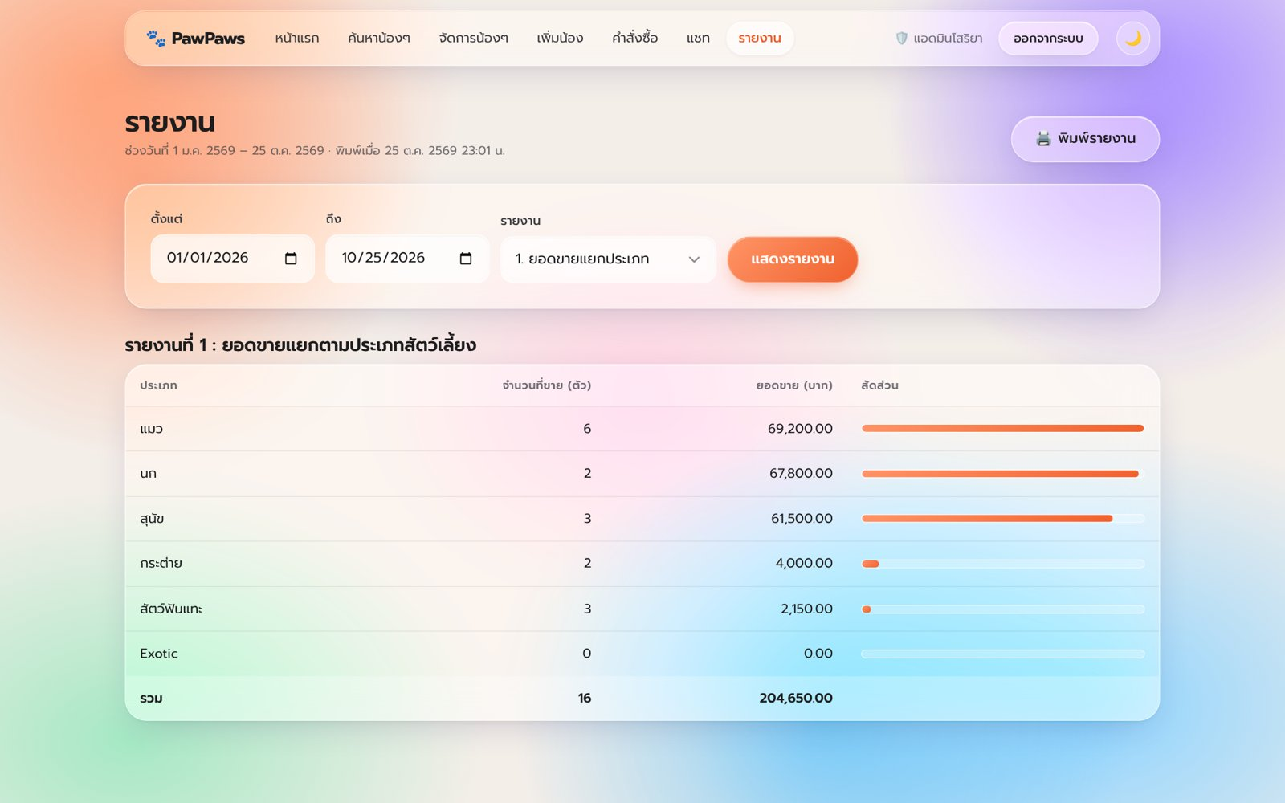
รูปที่ 19 รายงานที่ 1 ยอดขายแยกตามประเภทสัตว์เลี้ยง
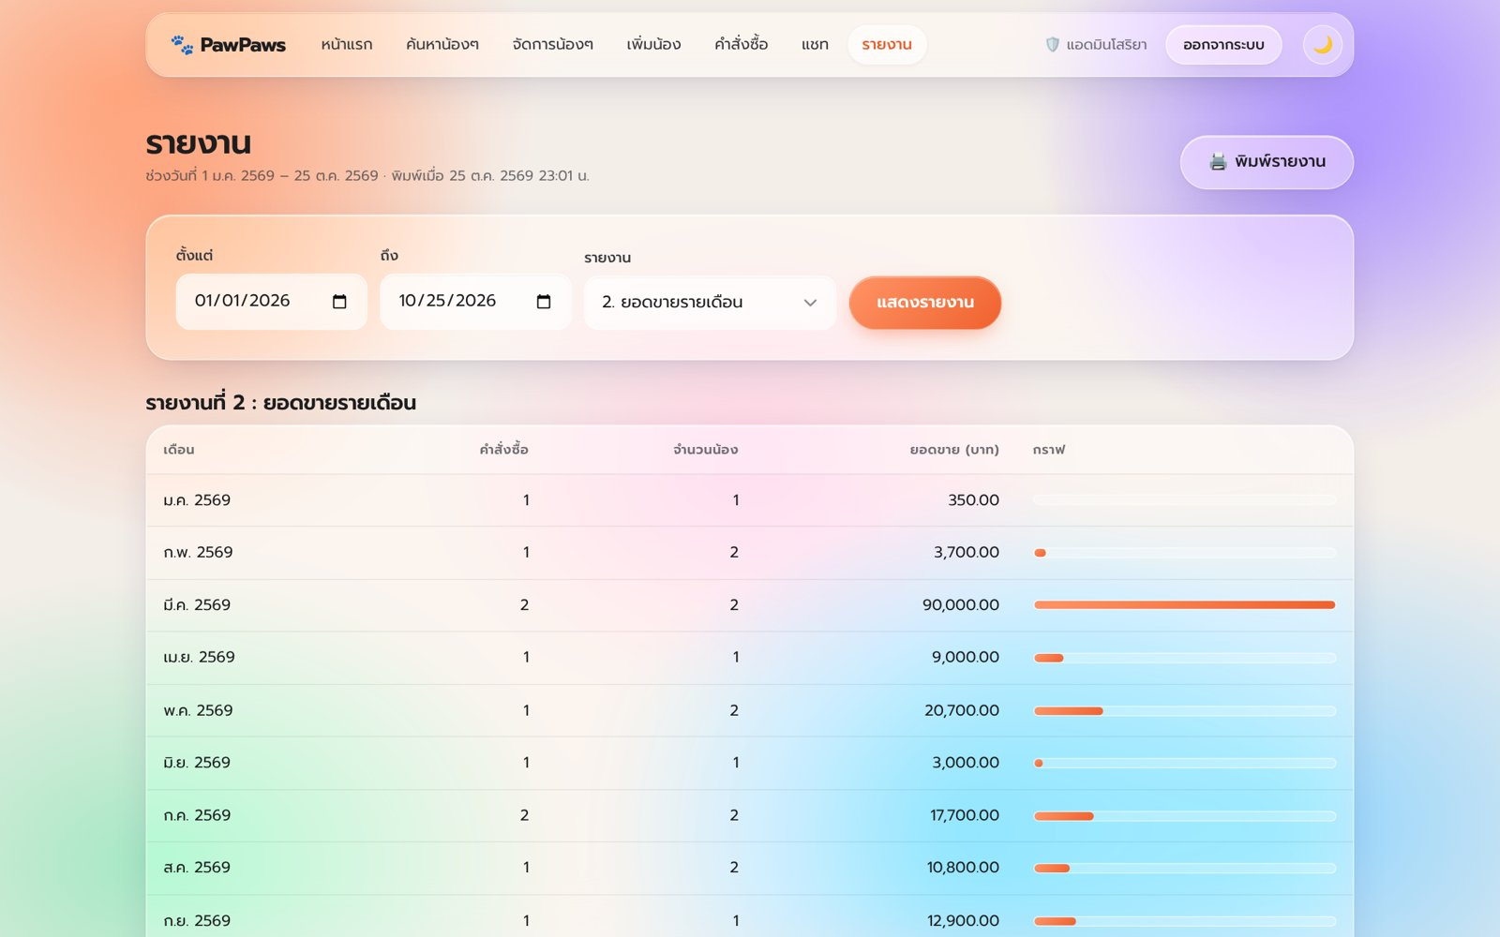
รูปที่ 20 รายงานที่ 2 ยอดขายรายเดือน
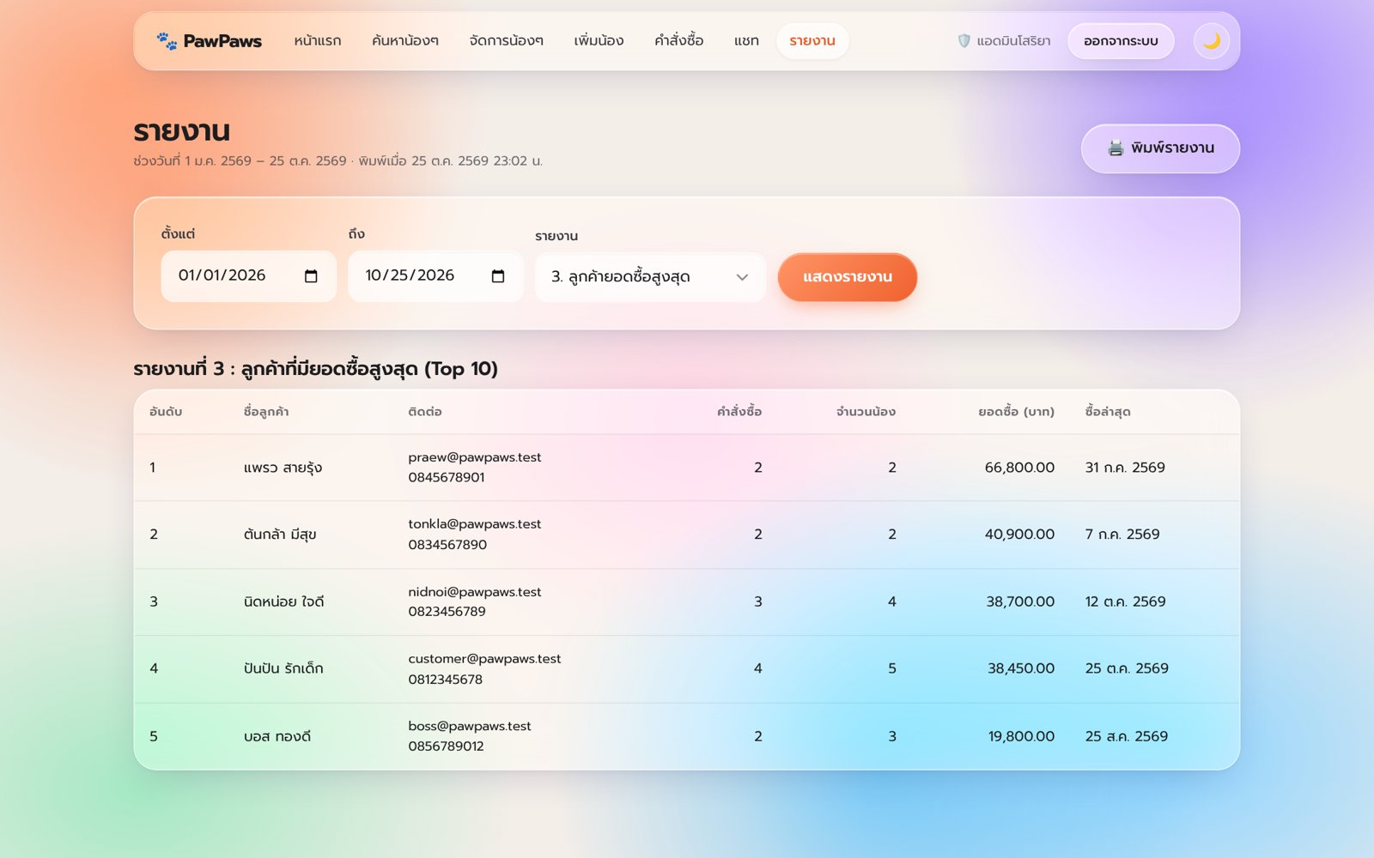
รูปที่ 21 รายงานที่ 3 ลูกค้าที่มียอดซื้อสูงสุด
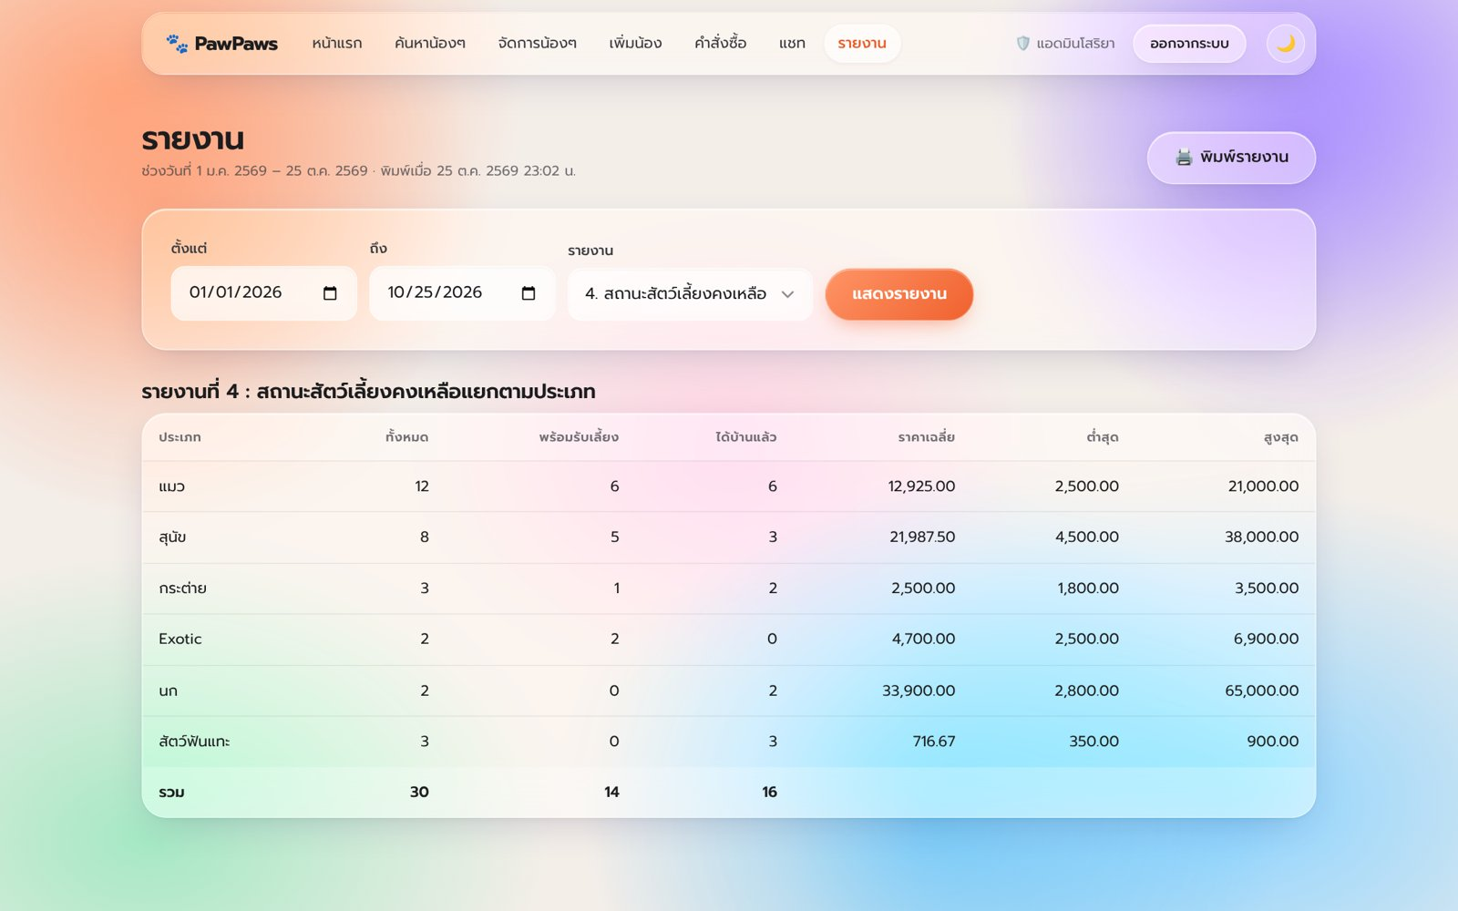
รูปที่ 22 รายงานที่ 4 สถานะสัตว์เลี้ยงคงเหลือแยกตามประเภท

5.8 เครื่องมือเสริมสำหรับแอดมิน
ตารางที่ 11 เครื่องมือเสริม
เครื่องมือ | วิธีเปิด | หน้าที่
สร้างคำสั่งซื้อตัวอย่าง | http://localhost/pawpaws/seed_orders.php | สร้างคำสั่งซื้อสถานะ “รับน้องแล้ว” ให้ครบ 12 รายการ และเพิ่มลูกค้าตัวอย่าง 4 คน (รหัสผ่าน 123456) เพื่อให้รายงานมีข้อมูล
บันทึกรูปตัวอย่างลงเครื่อง | ปุ่มบนแดชบอร์ด หรือ fetch_images.php | ดาวน์โหลดรูปน้องตัวอย่างจากอินเทอร์เน็ตมาเก็บใน uploads/ ทำให้เปิดเว็บแบบออฟไลน์แล้วรูปยังแสดง (ต้องต่ออินเทอร์เน็ตตอนกด)

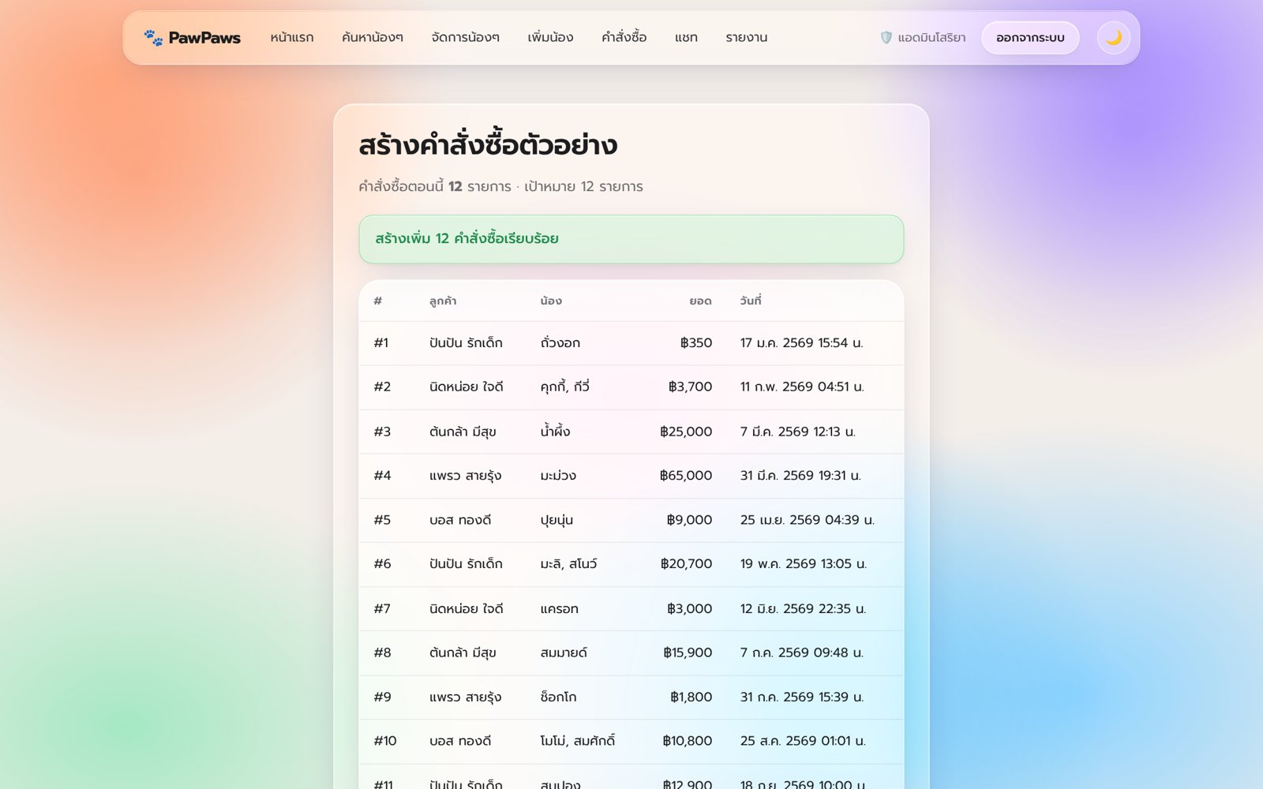
รูปที่ 23 ผลการสร้างคำสั่งซื้อตัวอย่าง

6. การแก้ปัญหาเบื้องต้น
ตารางที่ 12 ปัญหาที่พบบ่อยและวิธีแก้
อาการ | สาเหตุที่เป็นไปได้ | วิธีแก้
เปิด localhost/pawpaws แล้วขึ้น Not Found | วางโฟลเดอร์ผิดที่ หรือชื่อโฟลเดอร์ไม่ใช่ pawpaws | ตรวจตำแหน่งตามหัวข้อ 3.2 ให้ index.php อยู่ใน htdocs/pawpaws โดยตรง
เว็บไม่โหลดเลย / This site can’t be reached | Apache ไม่ได้เปิด หรือพอร์ต 80 ถูกโปรแกรมอื่นใช้ (เช่น Skype, IIS) | กด Start Apache ใหม่ ถ้าพอร์ตชนให้ปิดโปรแกรมนั้น หรือเปลี่ยนพอร์ต Apache แล้วเปิด localhost:พอร์ตใหม่/pawpaws
SQLSTATE[HY000] [2002] Connection refused | MySQL ไม่ได้เปิด | กด Start MySQL ใน XAMPP
SQLSTATE[HY000] [1049] Unknown database 'pawpaws' | ยังไม่ได้ Import ฐานข้อมูล | Import database.sql และ add_pets_20.sql ตามหัวข้อ 3.4
SQLSTATE[HY000] [1045] Access denied | รหัสผ่าน MySQL ไม่ตรงกับ config.php | แก้ $DB_USER / $DB_PASS ใน config.php (หัวข้อ 3.5)
เข้าสู่ระบบด้วยบัญชีทดสอบไม่ได้ | ไม่ได้ Import ข้อมูลครบ หรือพิมพ์ตัวพิมพ์เล็ก/ใหญ่ผิด | Import ทั้ง 2 ไฟล์ใหม่ และพิมพ์ Nutchapol ตัว N ใหญ่
รูปน้องไม่แสดง เป็นรูปอุ้งเท้าแทน | รูปตัวอย่างโหลดจาก Unsplash แต่เครื่องไม่มีอินเทอร์เน็ต | ต่ออินเทอร์เน็ต หรือใช้ “บันทึกรูปตัวอย่างลงเครื่อง” (หัวข้อ 5.8) ล่วงหน้า
ฟอนต์ไม่สวย / เป็นฟอนต์ระบบ | ฟอนต์ Prompt โหลดจาก Google Fonts ไม่ได้ (ออฟไลน์) | ใช้งานได้ตามปกติ เมื่อต่ออินเทอร์เน็ตฟอนต์จะกลับมา
อัปโหลดไม่สำเร็จ (ไฟล์อาจใหญ่เกินไป) | ไฟล์ใหญ่เกินค่า upload_max_filesize / post_max_size ของ PHP | XAMPP → Apache → Config → php.ini เพิ่มทั้งสองค่า เช่น 100M แล้ว Restart Apache
บันทึกไฟล์ไม่สำเร็จ (macOS) | Apache ไม่มีสิทธิ์เขียนโฟลเดอร์ uploads | รันคำสั่ง chmod ตามหัวข้อ 3.6
ภาษาไทยเป็น ??? | Import ด้วย charset อื่น | Import ใหม่โดยเลือก Character set เป็น utf-8 (ไฟล์มี SET NAMES utf8mb4 อยู่แล้ว)
หน้าติดตามไม่ขยับสถานะ | JavaScript ถูกปิด หรือเวลาเครื่องไม่ตรง | เปิด JavaScript และกดรีเฟรช สถานะคำนวณจากเวลาที่ชำระเงินจึงเปลี่ยนเองเสมอ
Invalid request (400) | หน้าฟอร์มเปิดค้างนานจน session หมดอายุ (CSRF token ไม่ตรง) | รีเฟรชหน้าแล้วส่งฟอร์มใหม่

7. ภาคผนวก

7.1 โครงสร้างฐานข้อมูล
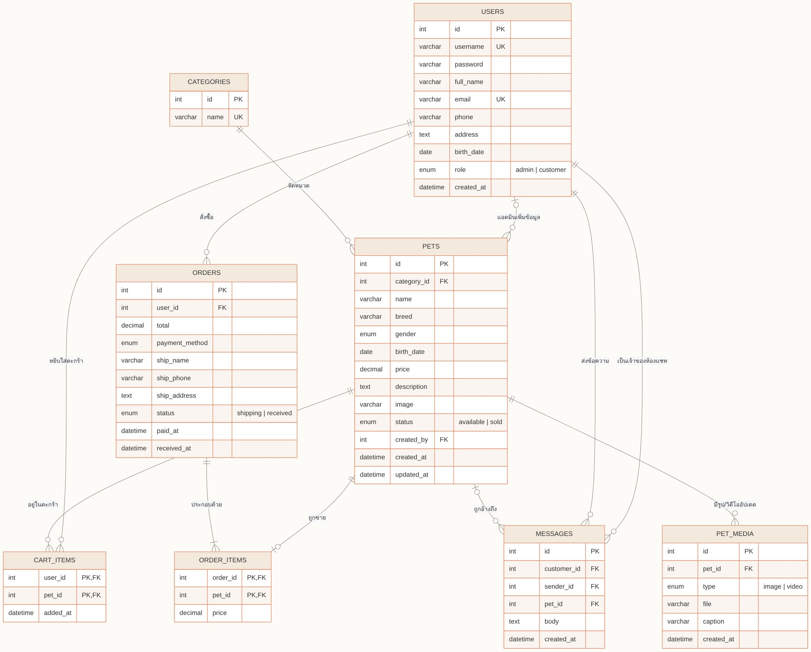
รูปที่ 24 ER Diagram ของฐานข้อมูล pawpaws
ตารางที่ 13 สรุปตารางในฐานข้อมูล
ตาราง | คีย์หลัก | เก็บข้อมูล
users | id | สมาชิกและผู้ดูแลระบบ (รหัสผ่าน bcrypt, role = admin | customer)
categories | id | ประเภทสัตว์เลี้ยง
pets | id | โปรไฟล์น้อง (FK category_id, created_by)
pet_media | id | รูป/วิดีโออัปเดตของน้อง (FK pet_id)
cart_items | user_id + pet_id | ตะกร้าสินค้า
orders | id | คำสั่งซื้อ วิธีชำระเงิน ที่อยู่จัดส่ง สถานะ เวลา paid_at / received_at
order_items | order_id + pet_id | น้องในแต่ละคำสั่งซื้อ และราคา ณ วันที่ซื้อ
messages | id | ข้อความแชท (customer_id = ห้อง, sender_id = ผู้ส่ง, is_read)

รายละเอียดคอลัมน์ทั้งหมด (Data Dictionary) อยู่ในไฟล์ docs/ER_and_Mapping.md

7.2 ที่อยู่หน้าเว็บ (URL)
ตารางที่ 14 รายการ URL ของระบบ
หน้า | URL | ผู้ใช้
หน้าแรก | /pawpaws/index.php | ทุกคน
ค้นหา | /pawpaws/search.php | ทุกคน
เข้าสู่ระบบ / สมัคร | /pawpaws/login.php · register.php | ทุกคน
ตะกร้า / ชำระเงิน | /pawpaws/cart.php · checkout.php | ลูกค้า
ติดตามน้อง | /pawpaws/orders.php · track.php?id=… | ลูกค้า / แอดมิน
แชท | /pawpaws/chat.php | ลูกค้า / แอดมิน
แดชบอร์ด | /pawpaws/admin.php | แอดมิน
เพิ่ม / แก้ไข / ลบ | /pawpaws/pet_add.php · pet_edit.php?id=… · pet_delete.php | แอดมิน
รายงาน | /pawpaws/reports.php | แอดมิน

7.3 ความปลอดภัยที่ใช้ในระบบ
- ป้องกัน SQL Injection ด้วย PDO Prepared Statement ทุกคำสั่ง
- ป้องกัน XSS ด้วย htmlspecialchars (ฟังก์ชัน e) ก่อนแสดงข้อมูล
- ป้องกัน CSRF ด้วย token สุ่มในทุกฟอร์ม POST
- เก็บรหัสผ่านด้วย password_hash (bcrypt) และเปลี่ยน session id หลังเข้าสู่ระบบ
- ตรวจชนิดไฟล์อัปโหลดจากเนื้อไฟล์จริง สุ่มชื่อไฟล์ และปิดการรันสคริปต์ในโฟลเดอร์ uploads
- ตรวจสิทธิ์ตามบทบาททุกหน้า และใช้ Transaction ตอนสั่งซื้อเพื่อกันน้องตัวเดียวถูกขายซ้ำ

